Modul 4: Data Entri Sederhana

Pokok Bahasan

1. Mahasiswa memahami cara membuat laman form
2. mahasiswa mampu mengimplementasi rancangan lama data entry di platform web dalam simpanan array
3. mahasiswa mampu memvalidasi data entry dan memberikan pesan hasil validasi menggunakan JavaScript/Jquery

Teori

Rincian Tugas Praktikum:

Tahap Persiapan

1. Menyiapkan virtual environtment untuk membuat proyek menggunakan framework Django
2. Menyiapkan repo di github
3. Membuat proyek django dengan perintah django-admin startproject

Tahap Pelatihan

1. Membuat app dengan perintah django-admin startapp
2. Menyiapkan kelas
3. Membuat Form
4. Mendefinisikan fungsi di view untuk menampilkan form
5. Menyiapkan halaman untuk menampilkan form.
6. Melakukan pemanggilan fungsi migrate dan make migration
7. Menjalankan server dengan perintah python manage.py runserver
8. Melakukan pengujian Aplikasi

Tahap Penyelesaian Modul Mandiri

1. Verifikasi model yang sudah dibuat
2. Mengimplementasikan mengikuti tahapan pelatihan

Teori Singkat (digenerate dengan chatGPT)

Virtual Environtment

Virtual environtment pada python memungkinkan kita mengerjakan beragam aplikasi dengan kebutuhan yang berbeda-beda. Virtual environment dalam Python adalah lingkungan terisolasi yang memungkinkan Anda untuk menginstal paket-paket Python secara lokal tanpa mengganggu instalasi global. Ini memungkinkan pengguna untuk mengisolasi proyek-proyek Python mereka satu sama lain, dengan memastikan dependensi dan versi paket yang diperlukan terisolasi di dalam lingkungan proyek tersebut. Hal ini membantu mencegah konflik versi dan memungkinkan pengelolaan dependensi yang lebih baik dalam proyek-proyek Python yang berbeda.

**Pengenalan Framework Django**

Django adalah framework web Python yang kuat dan berbasis model-view-template (MVT). Dirancang untuk mempermudah pembuatan aplikasi web kompleks dengan menyediakan seperangkat alat dan konvensi yang mengurangi waktu pengembangan. Django menyediakan berbagai fitur bawaan termasuk ORM (Object-Relational Mapping) untuk berinteraksi dengan database, sistem admin otomatis, sistem routing yang fleksibel, dan keamanan bawaan. Dengan pendekatan "batteries-included", Django memungkinkan pengembang untuk fokus pada logika bisnis aplikasi mereka tanpa harus memikirkan detail teknis dasar.

Django mengikuti pola desain Model-View-Template (MVT), yang mirip dengan pola Model-View-Controller (MVC) tetapi dengan sedikit perbedaan dalam pemahaman peran masing-masing komponen.

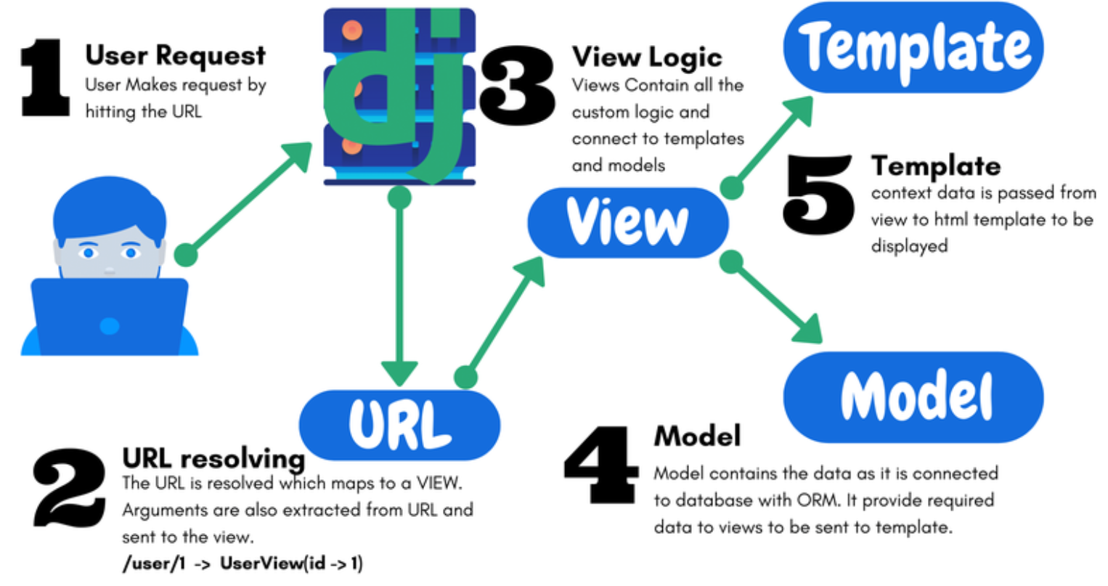

Gambar x. Alur penanganan request-response pada Django

<https://cupofcode.blog/wp-content/uploads/2021/04/cupofcode_blog_django_MVT_diagram.png>

**Model (Model):** Model dalam Django mewakili struktur data aplikasi Anda. Ini bisa berupa entitas seperti pengguna, entri blog, atau item belanja dalam toko online Anda.

Setiap model biasanya dipetakan ke dalam tabel dalam database relasional.

Django menyediakan ORM (Object-Relational Mapping) yang memungkinkan Anda berinteraksi dengan basis data menggunakan objek Python, tanpa harus menulis kueri SQL secara langsung. Ini mempermudah pengembangan dan portabilitas kode.

**View (View):** View dalam Django bertanggung jawab untuk mengelola logika aplikasi dan menanggapi permintaan HTTP yang diterima dari pengguna.

View menerima permintaan, memproses data yang diperlukan dari model atau sumber eksternal lainnya, dan kemudian mengembalikan respons yang sesuai.

Views dalam Django bisa berupa fungsi sederhana atau kelas yang dikenal sebagai "view function" atau "class-based views" secara berturut-turut.

**Template (Template):**Template adalah komponen yang bertanggung jawab untuk menangani tampilan atau presentasi data kepada pengguna.

Template menggunakan sintaksis yang mirip dengan HTML, disertai dengan tag dan filter Django, yang memungkinkan integrasi data dinamis dari model ke dalam tampilan.

Template memungkinkan Anda untuk memisahkan logika presentasi dari logika aplikasi, yang memudahkan untuk memperbarui dan memelihara tampilan aplikasi.

Konsep MVT dalam Django mengarah pada pemisahan yang jelas antara tiga komponen utama dari sebuah aplikasi web: data (Model), logika aplikasi (View), dan tampilan pengguna (Template). Dengan pendekatan ini, Django memungkinkan pengembang untuk membangun aplikasi web yang bersih, terstruktur, dan mudah dikelola.

**Tugas Persiapan**

Menyiapkan virtual environtment untuk membuat proyek dengan framework Django

1. Pastikan python sudah terinstall di komputer. Buka cmd dan panggil python -v



1. Pastikan pip sudah terinstall di komputer anda



1. Pastikan venv sudah terinstall di komputer

Cek menggunakan python -m virtualenv –help untuk memastikan fungsi virtualenv sudah dapat digunakan



Jika belum terinstall maka gunakan pip untuk melakukan install

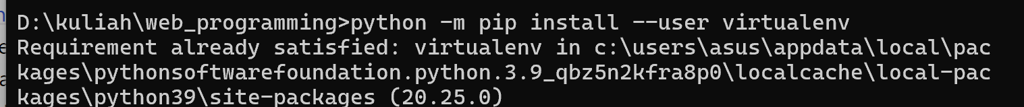

1. Buat virtual environtment pada direktory kerja menggunakan perintah



Cek pada direktori kerja terbentuk folder baru sama dengan nama virtual env yang anda buat

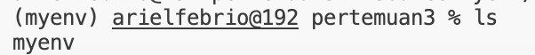

1. Aktifkan virtual env yang sudah anda buat dengan memanggil Script/activate dari direktori kerja atau masuk ke direktori Script untuk memanggil perintah activate



1. Yay…virtual env anda sudah berhasil diaktifkan. Bagaimana kalau mau menonaktifkan? Gunakan fungsi deactivate



Tulisan manpro_env didalam tanda kurung disisi kiri path direktori sudah tidak ada berarti virtual env sudah tidak aktif lagi

1. Menginstall library django

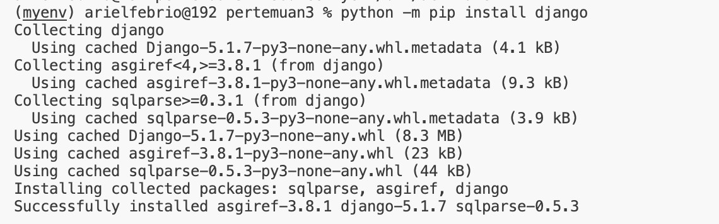

1. Cek versi django terinstall

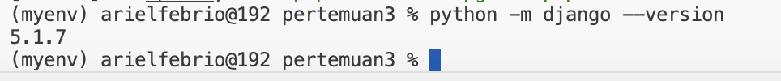

Meyiapkan Repository di Github

1. Membuka link github

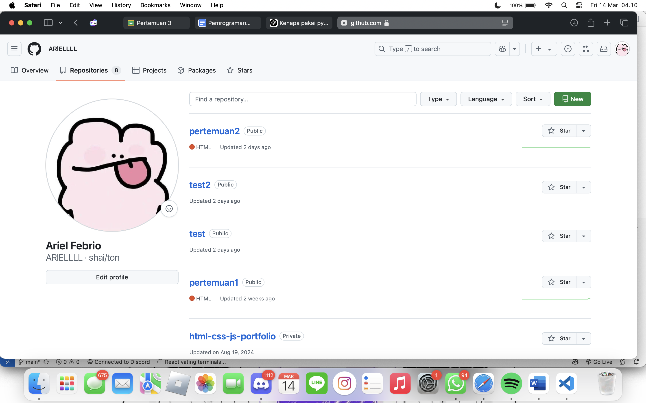

1. Membuat repo baru

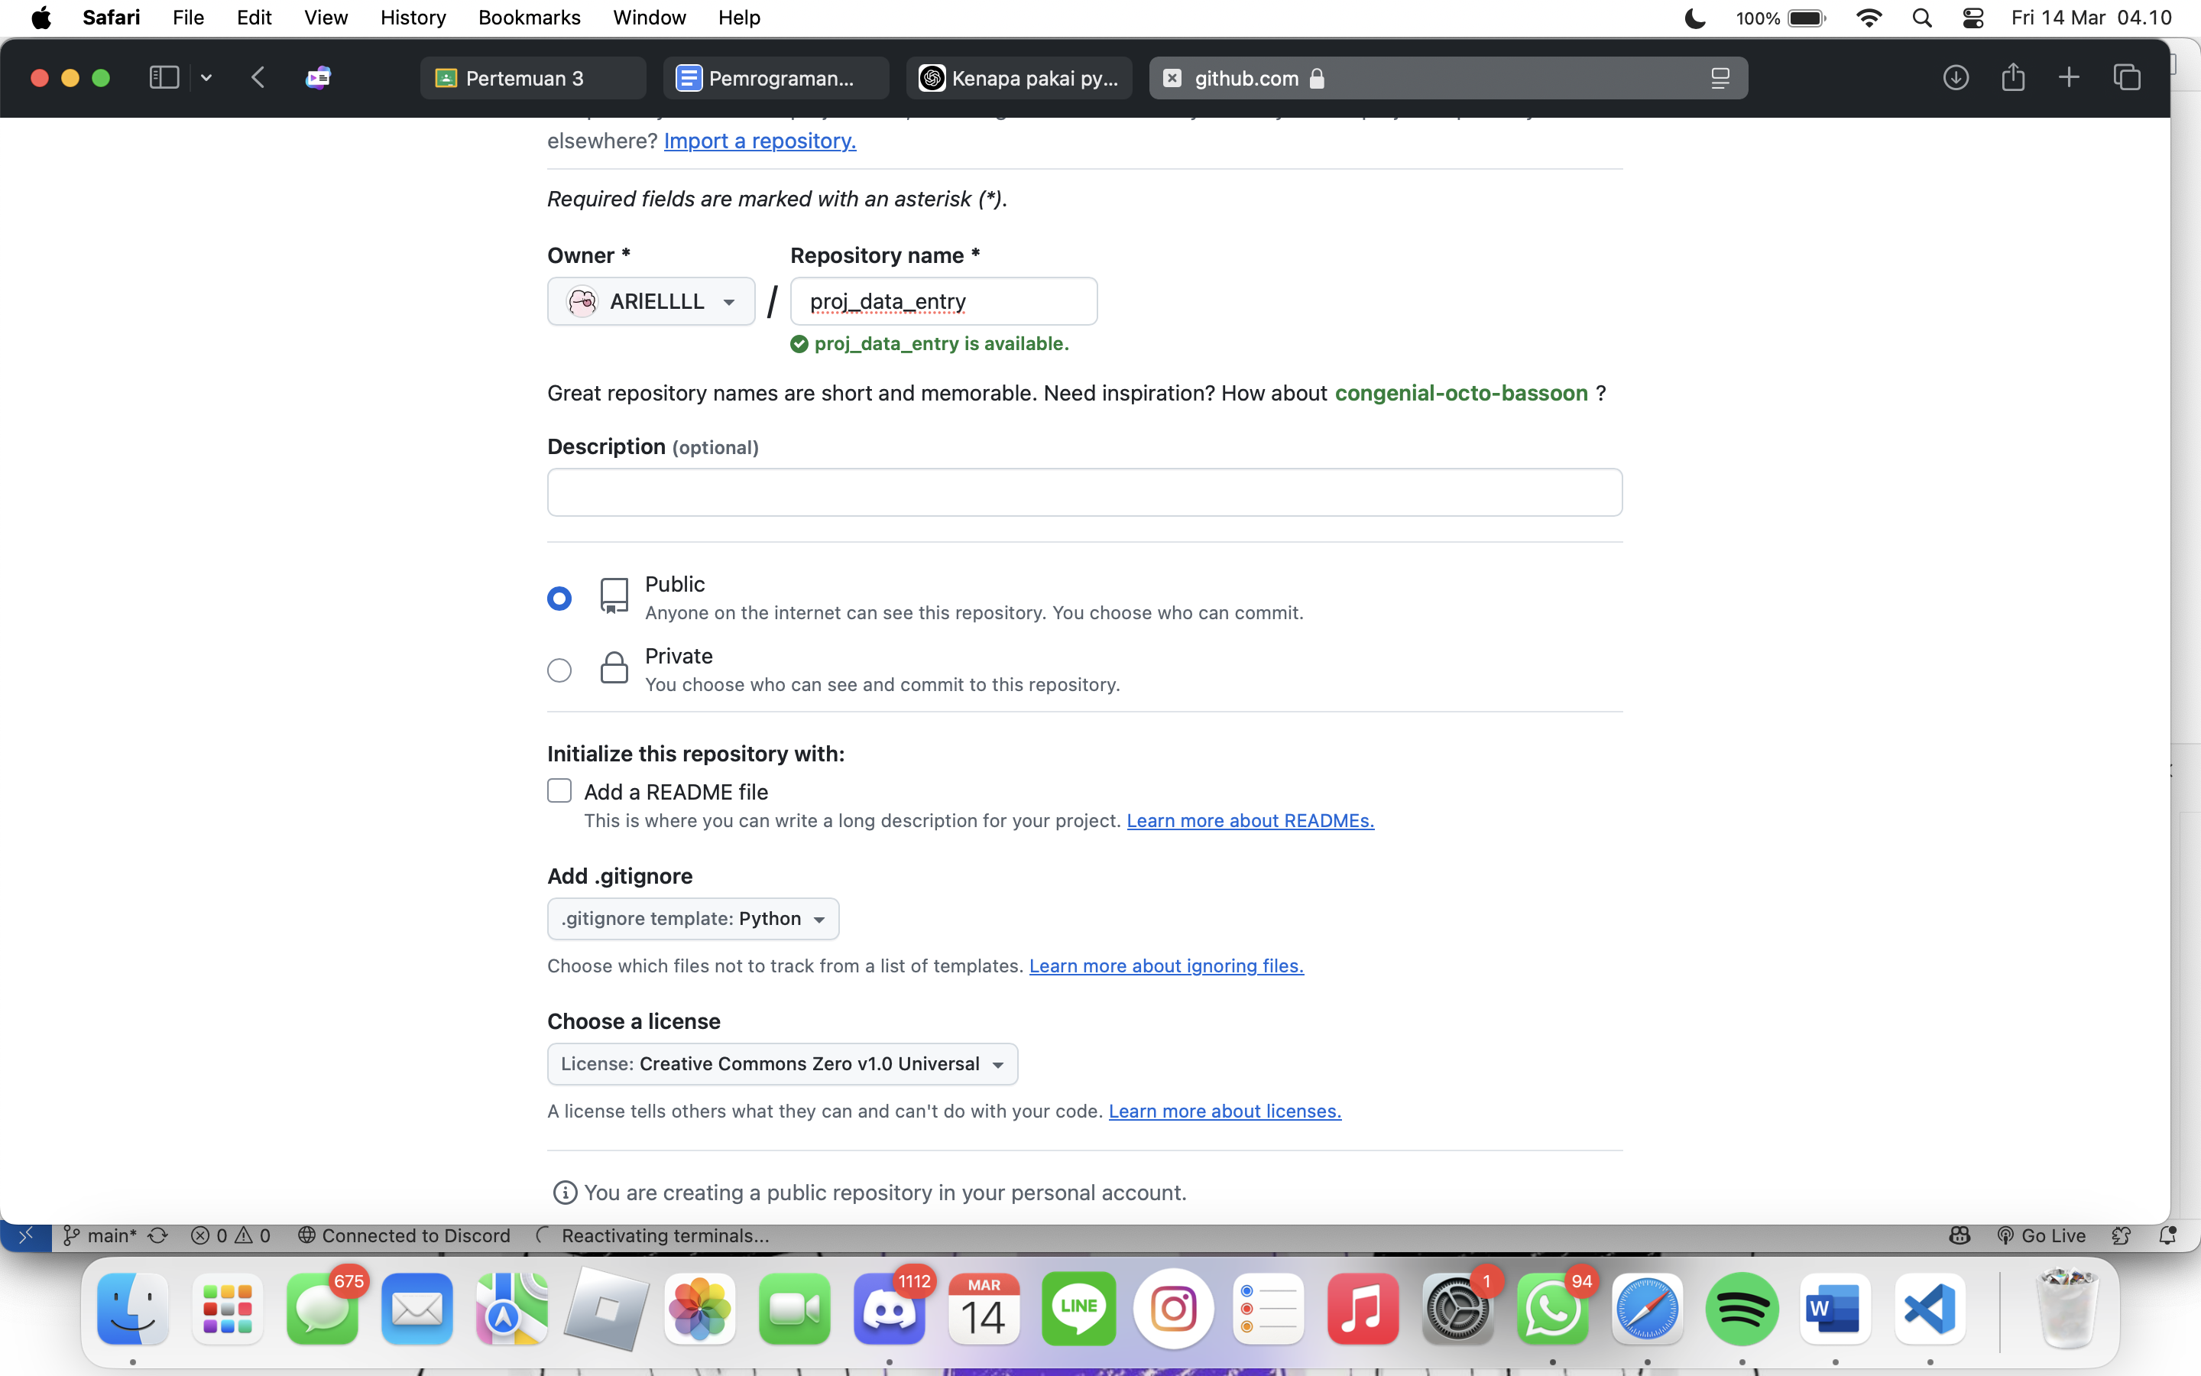

1. Yay..repo anda sudah terbentuk

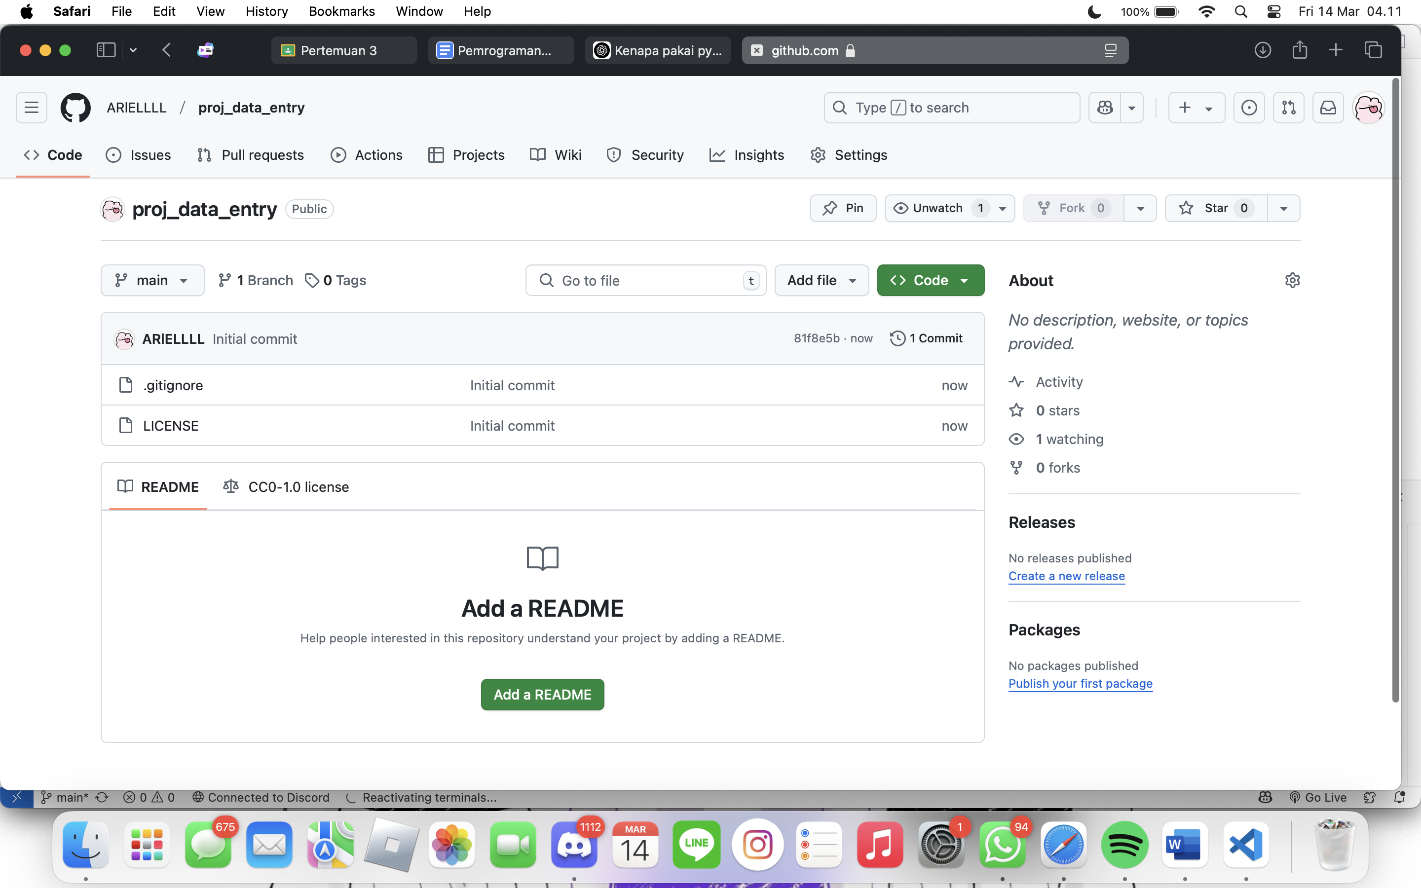

Clone repo ke lokal

1. Pada GitHub, click tombol hijau Code. Pada bagian "Clone" pilih "HTTPS" tab, dan kopi URL.

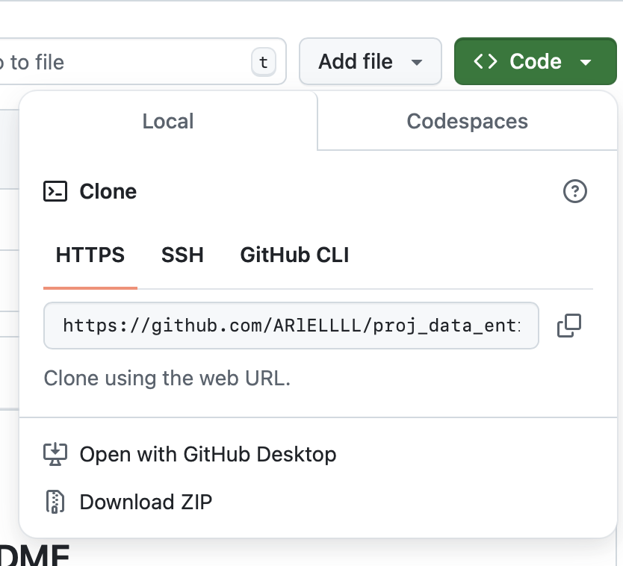

1. Pastikan git sudah terinstall di local repo anda. Buka command prompt/terminal dan clone clone repo ke lokal

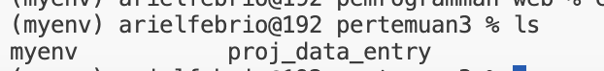

1. Masuk ke direktori proj_data_entry

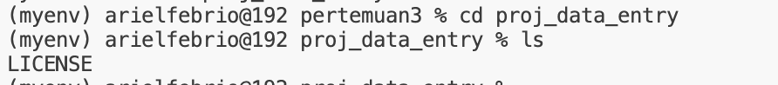

1. Lakukan pembuatan proyek dengan perintah startproject



1. Cek Direktori kerja anda dan ada direktori baru sesuai nama proyek yang didefinisikan



Cek mendalam direktori menej_class_sistem_cerdas





1. Pastikan ada sejumlah file berikut didalam direktori kerja tersebut

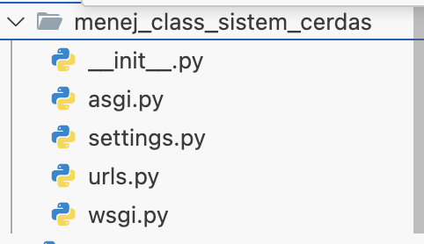

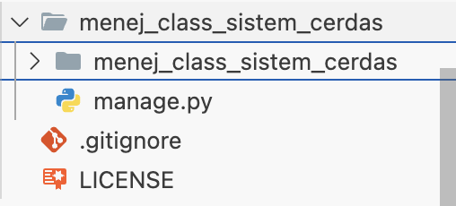

1. Menjalankan server dengan python manage.py runserver. Pastikan anda ada di direktori kerja yang ada file manage.py

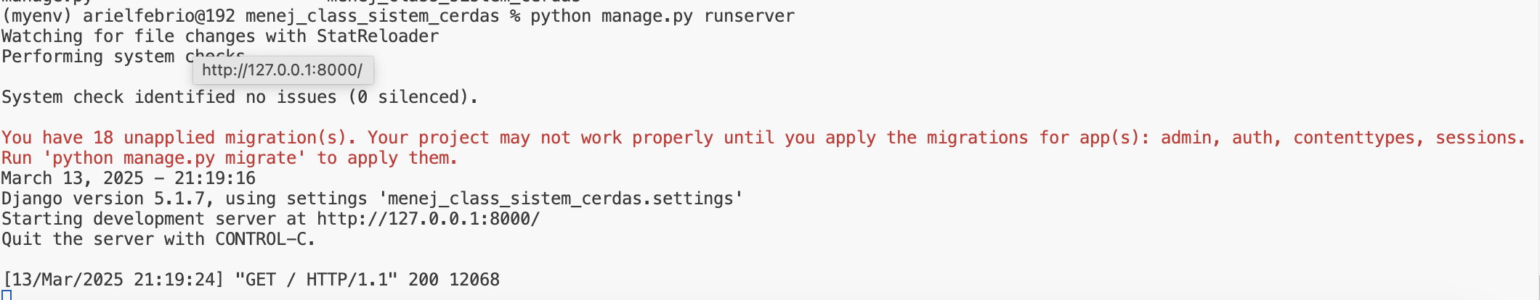

Gunakan ctrl+c untuk kembali ke promt

1. Cek server anda sudah berjalan…dan yay…berhasil

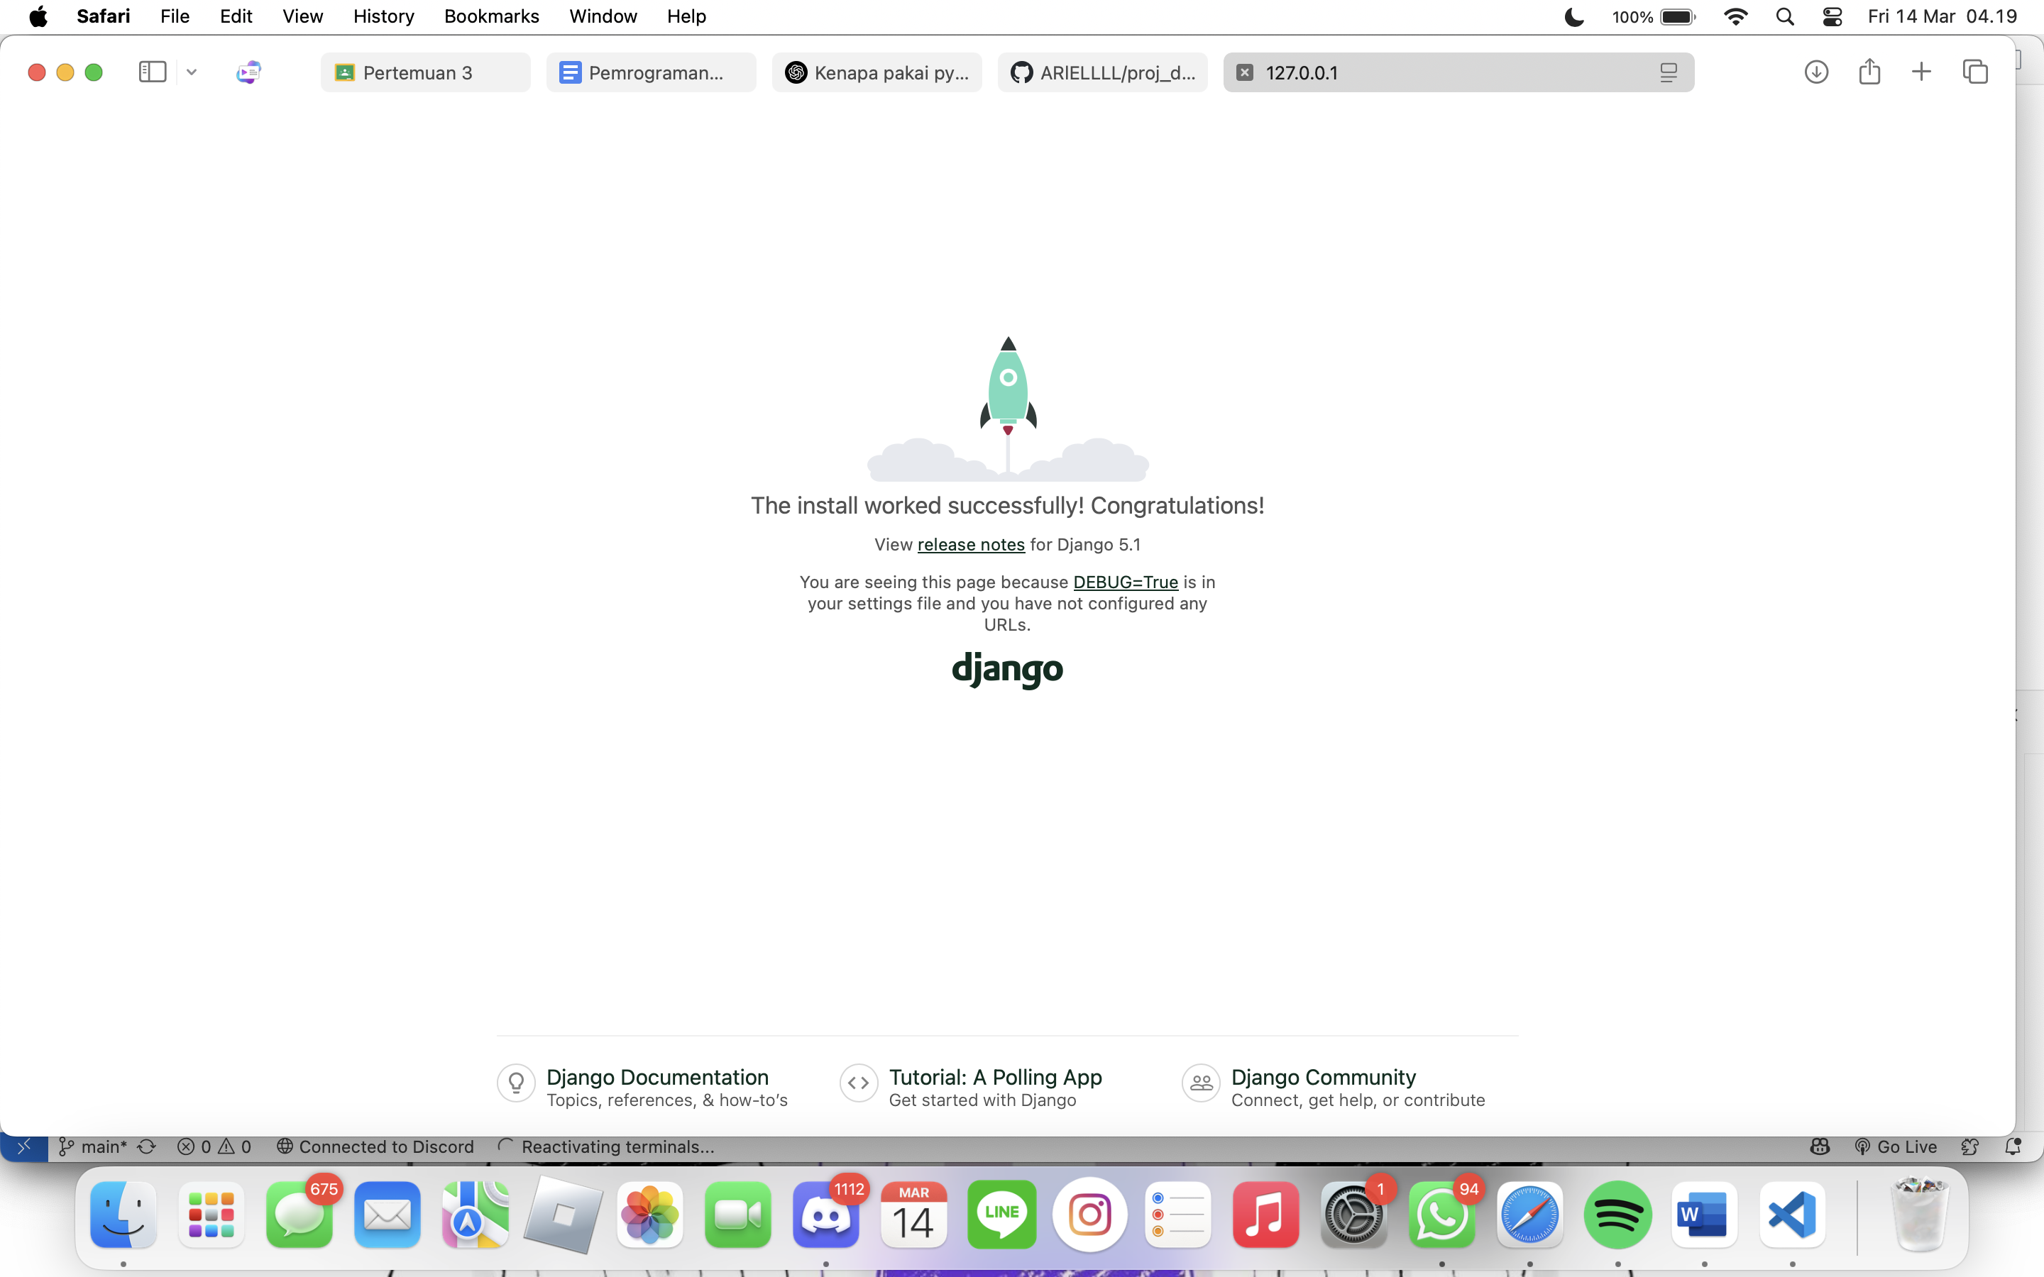

**Tahap Pelatihan**

1. Membuat app dengan perintah python manage.py startapp data_entry



1. Cek direktori kerja anda dan temukan file pada direktori app yang dibuat

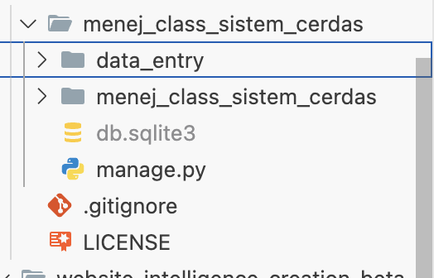

1. Masuk ke direktori data_entry



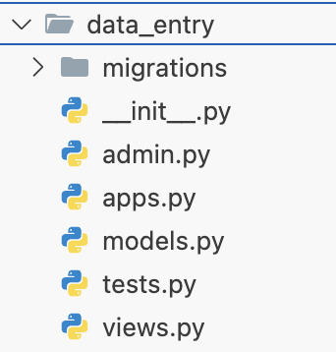

1. Melakukan registrasi data_entry di file setting.py

Anda hanya mengetikkan nama app yang anda buat pada langkah sebelumnya di list INSTALLED_APPS pada posisi paling bawah seperti gambar dibawah ini. Terlihat beberapa app bawaan seperti admin, auth, sessions, dan messages.

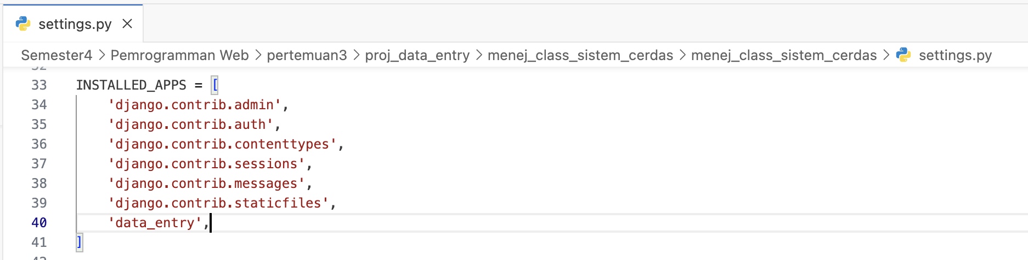

1. Setting database yang akan digunakan masih ada di file setting di bagian DATABASES. Secara default database bawaannya adalah sqlite. Django mensupport juga DBMS seperti PostGreSQL dan MySQL. Sementara ini kita akan gunakan sqlite.

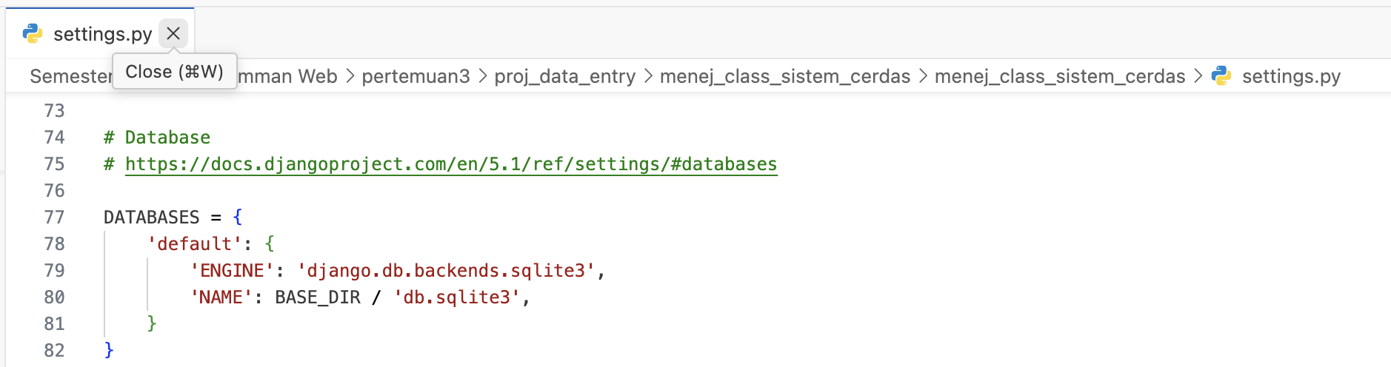

1. Setting URL mapping di file urls.py. Secara default file urls.py berisi path admin

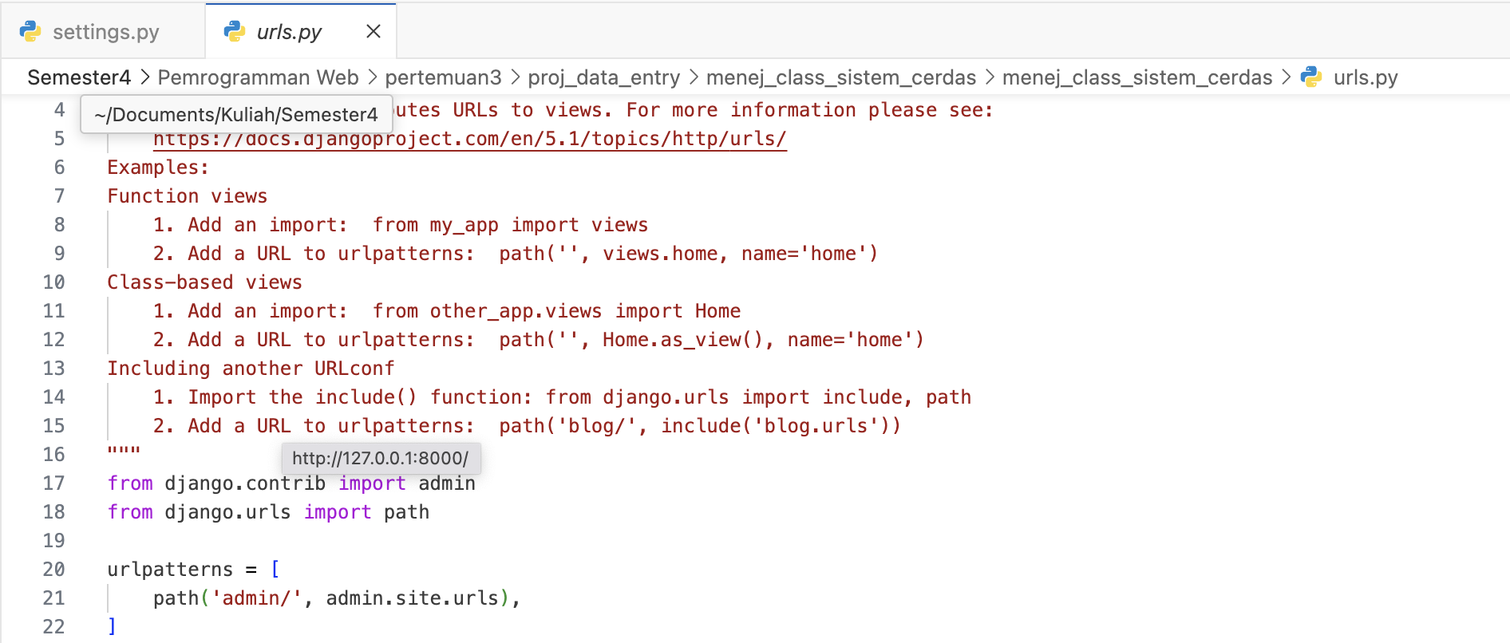

1. Jalankan kembali server menggunakan perintah python manage.py runserver

Coba arahkan url ke path /admin

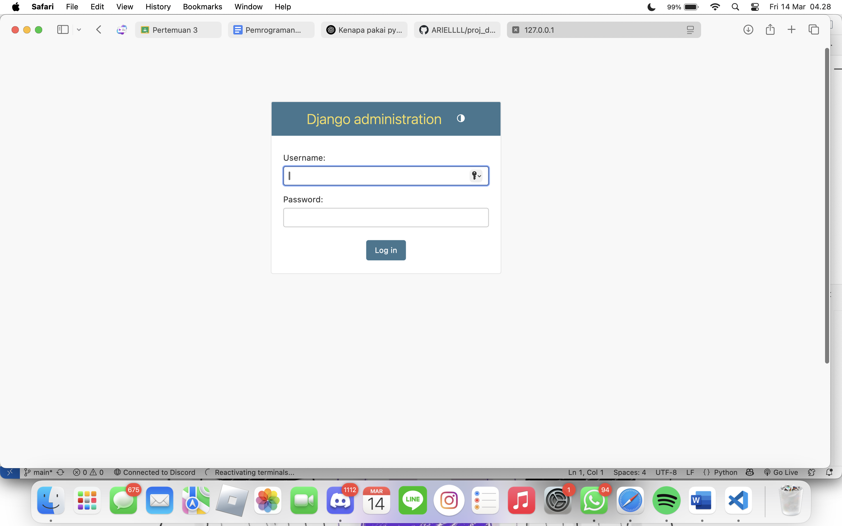

Menyiapkan Model pada aplikasi data entry

Pada latihan ini kita akan memanfaatkan django-cripsy-form untuk menyajikan form di halaman web.

Tahapan :

1. Kita akan membuat tampilan halaman seperti Gambar dibawah ini:

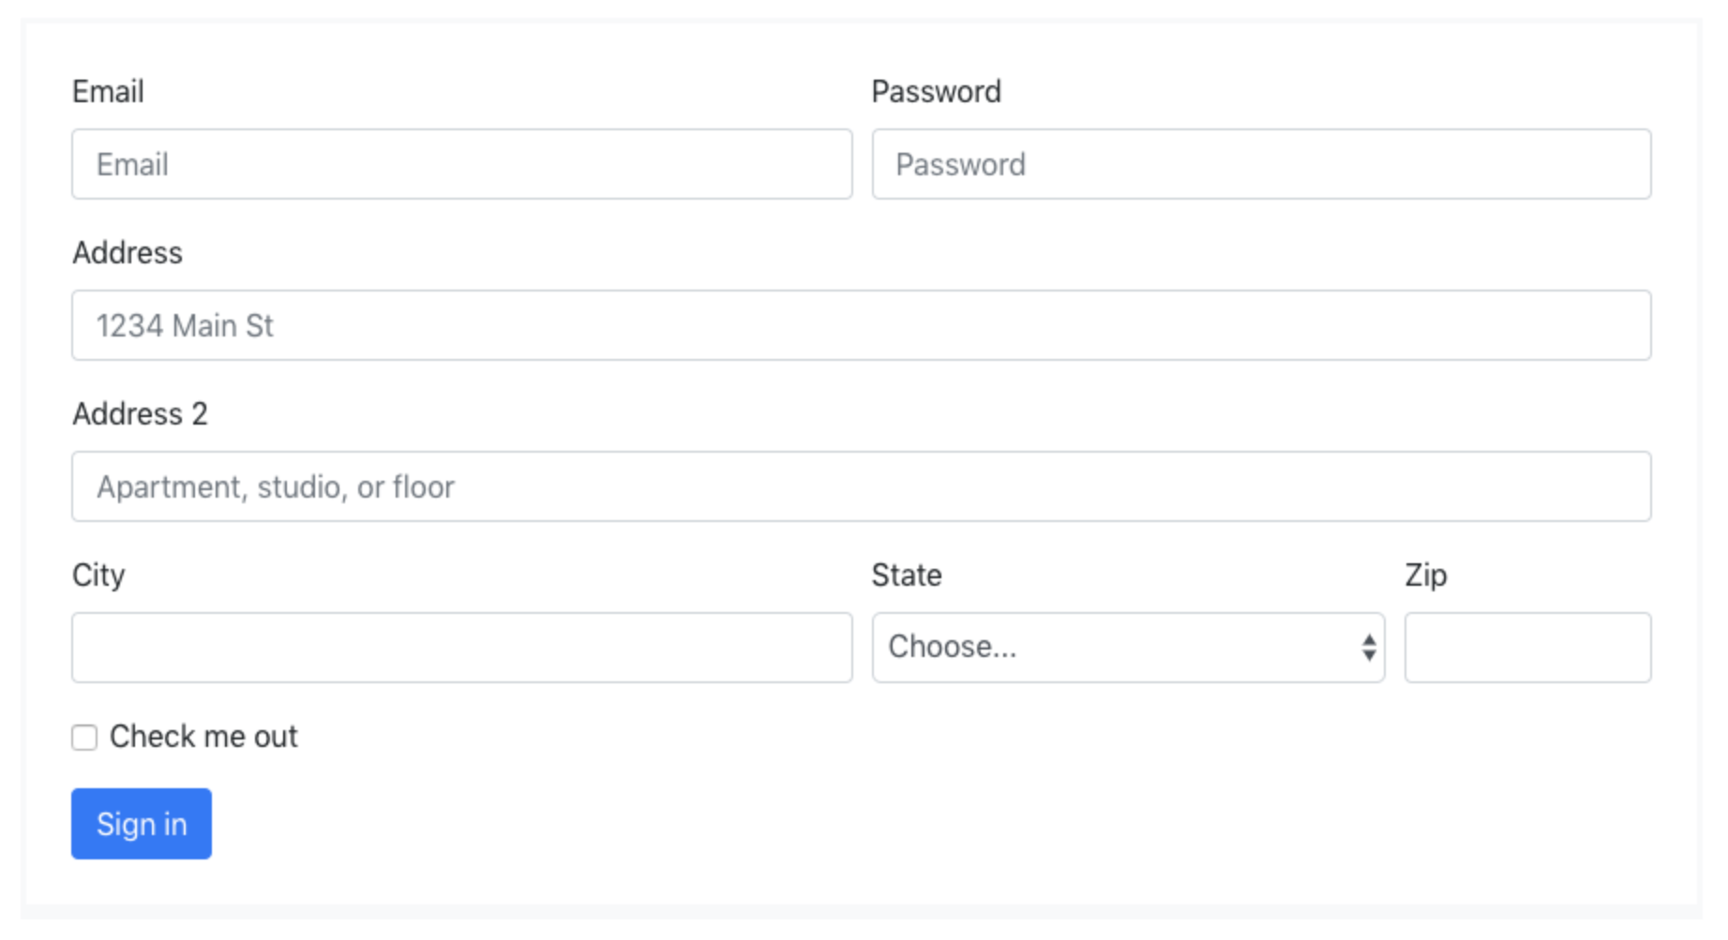

Kebutuhan

1. Menyiapkan direktori templates untuk menyimpan base.html untuk meletakkan komponen form. Direktori template diletakkan sejajar dengan folder project dan app. Daftarkan direktori templates di settings.py

Jangan lupa import library os di bagian atas file settings.py

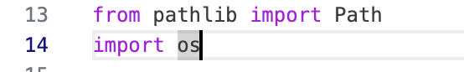

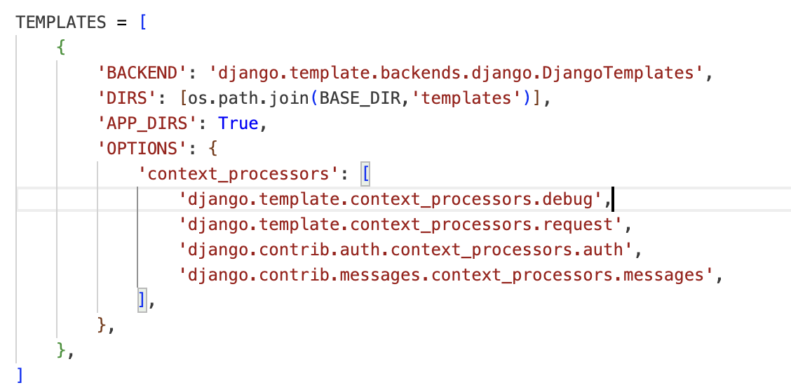

1. Buat file base.html pada direktori template

|  |
| --- |
| **<!doctype html>**  <html lang="en">  <head>  <meta charset="utf-8">  <meta name="viewport" content="width=device-width, initial-scale=1, shrink-to-fit=no">  <link rel="stylesheet" href="https://stackpath.bootstrapcdn.com/bootstrap/4.1.3/css/bootstrap.min.css" integrity="sha384-MCw98/SFnGE8fJT3GXwEOngsV7Zt27NXFoaoApmYm81iuXoPkFOJwJ8ERdknLPMO" crossorigin="anonymous">  </head>  <body>  <div class="container">  **{%** **block** content **%}**  **{%** **endblock** **%}**  </div>  </body>  </html> |
|  |

File base.html adalah kerangka halaman web yang akan kita gunakan untuk meletakkan komponen/ sub bagian halaman web. Jika anda perhatikan ada elemen head dan body. Pada bagian head kita tambahkan link css . pada latihan ini kita akan gunakan bootstrap 4

Pada bagian body ada sebuah tag div kita assign sebagai class container. Didalam container ada area yang kita definisikan sebagai block content.

1. Buat file data_enty.html pada folder templates/data_entry

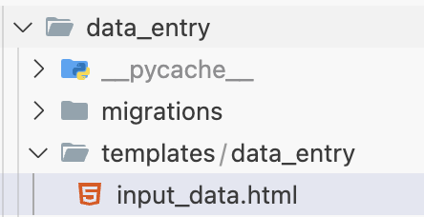

{% extends 'base.html' %}

{% block content %}

<form method="post">

{% csrf_token %}

<table>{{ form.as_table }}</table>

<button type="submit">Sign in</button>

</form>

{% endblock %}

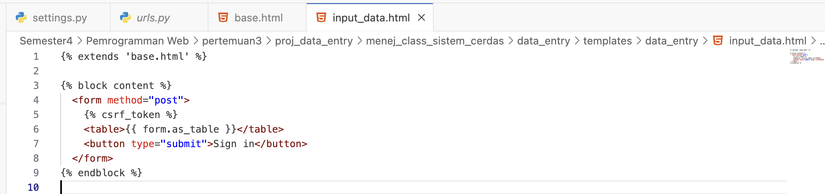

1. Menyiapkan form untuk input data kedalam database

Kita akan menggunakan django-crispy-forms untuk menginput data

Untuk menggunakan crispy-forms kita harus install ke viertual env. Pastikan virtual env dalam keadaan aktif dan panggil perintah :

pip install django-crispy-forms

Jika berhasil maka akan ada pesan bahwa crispy-forms sudah terinstall

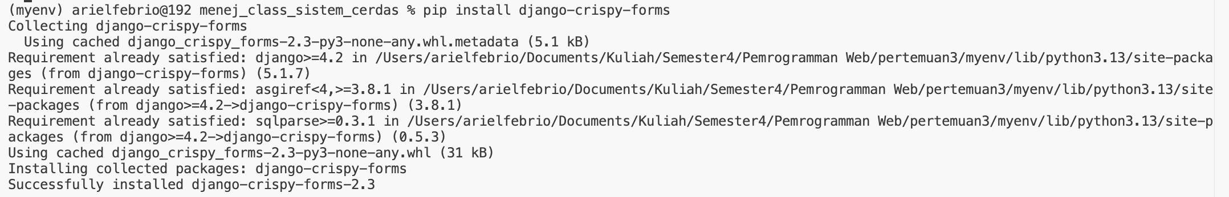

Setelah itu daftarkan crispy-forms ke daftar app di settings/py

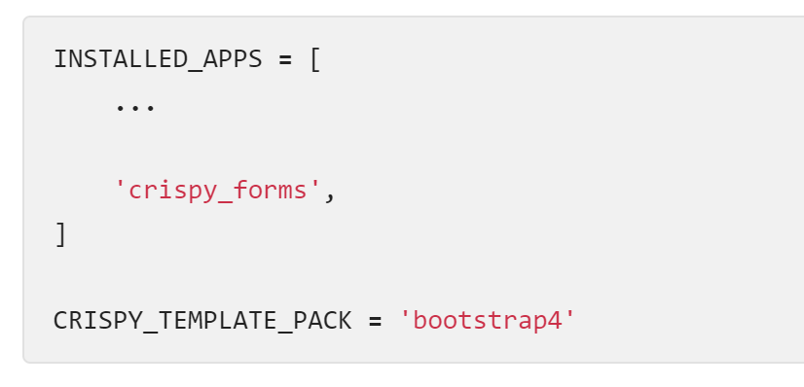

crispy_forms

CRISPY_TEMPLATE_PACK **=** 'bootstrap4'

Form akan digunakan untuk menginput data email, password, address, address 2, city, state dan zip.

Tambahkan file forms.py ke dalam app data_entry

Tambahkan kode program berikut untuk mendefinisikan form yang akan kita buat

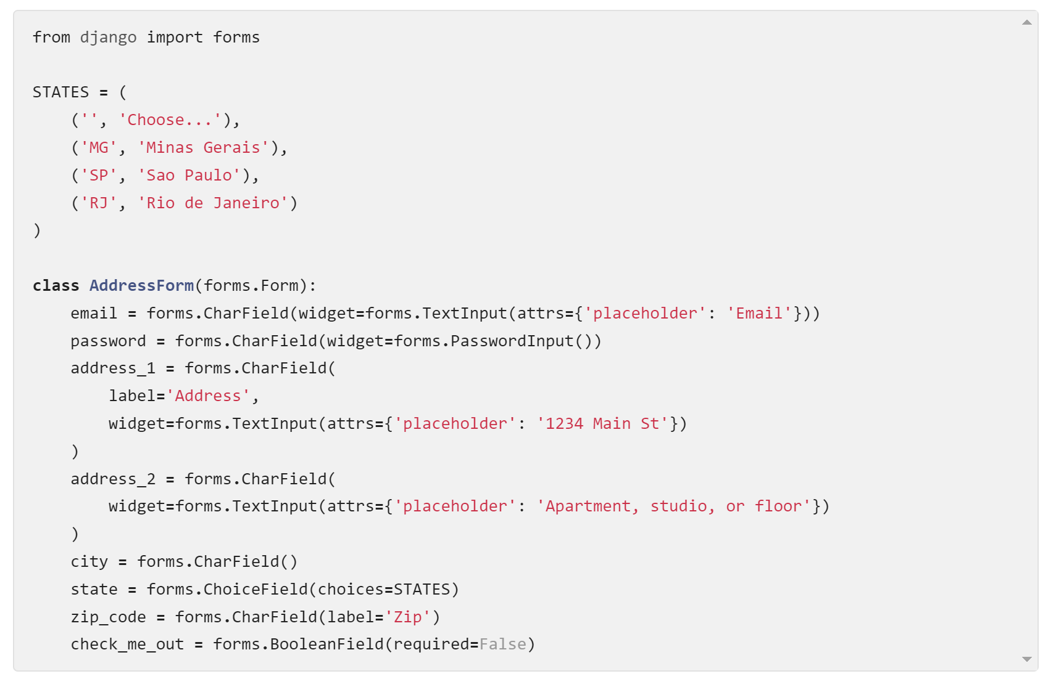

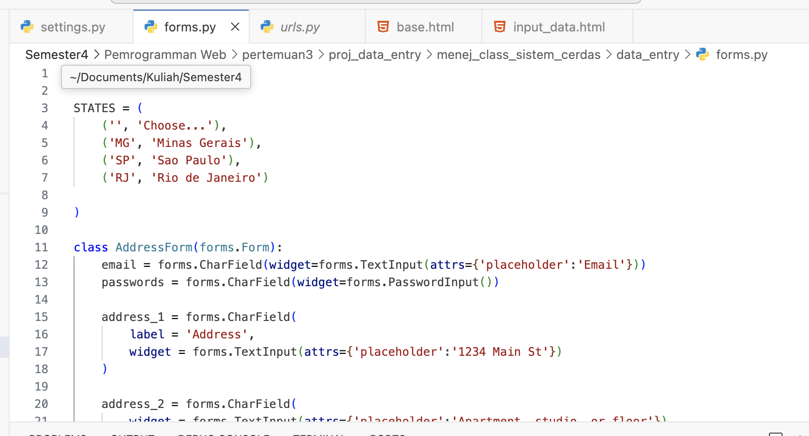

1. Menggunakan AddressForm pada views.py

Buka file views.py dan masukkan kode program berikut

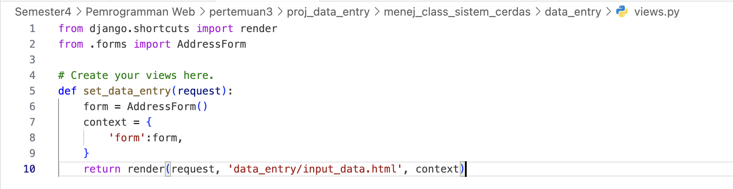

1. Setting path set_data_entry pada data_entry/urls.py

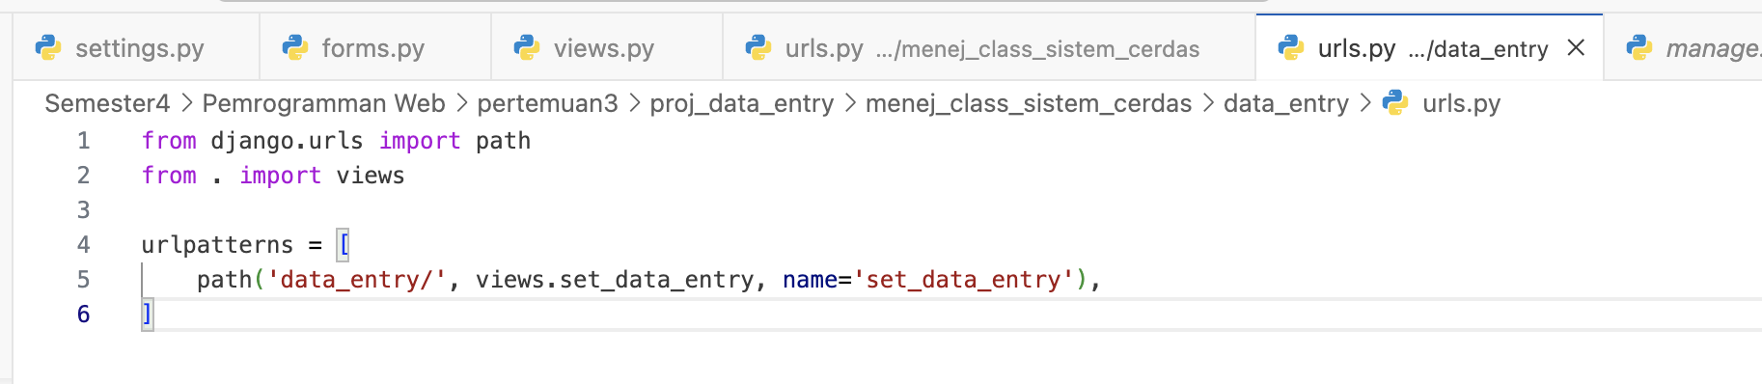

1. Setting path data_entry di file urls.py direktori project

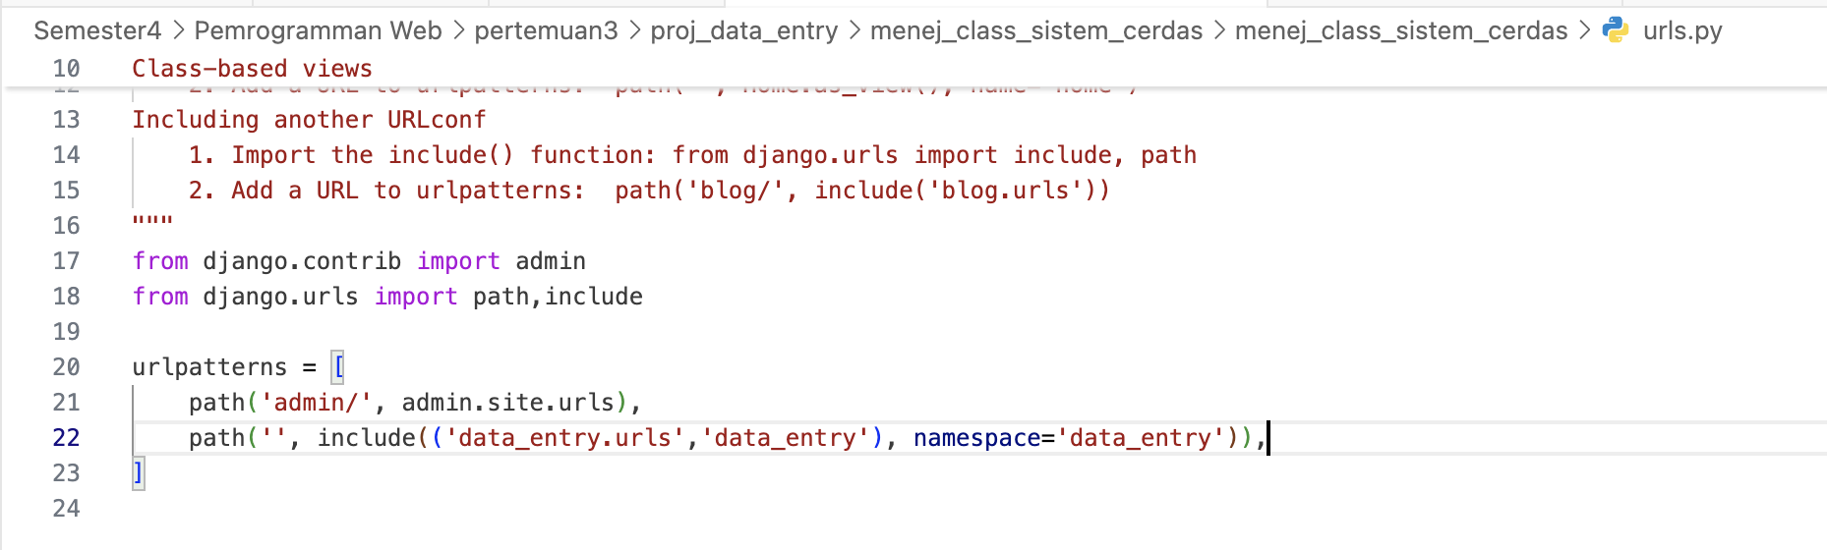

1. Jalankan kembali server dengan perintah python manage.py runserver

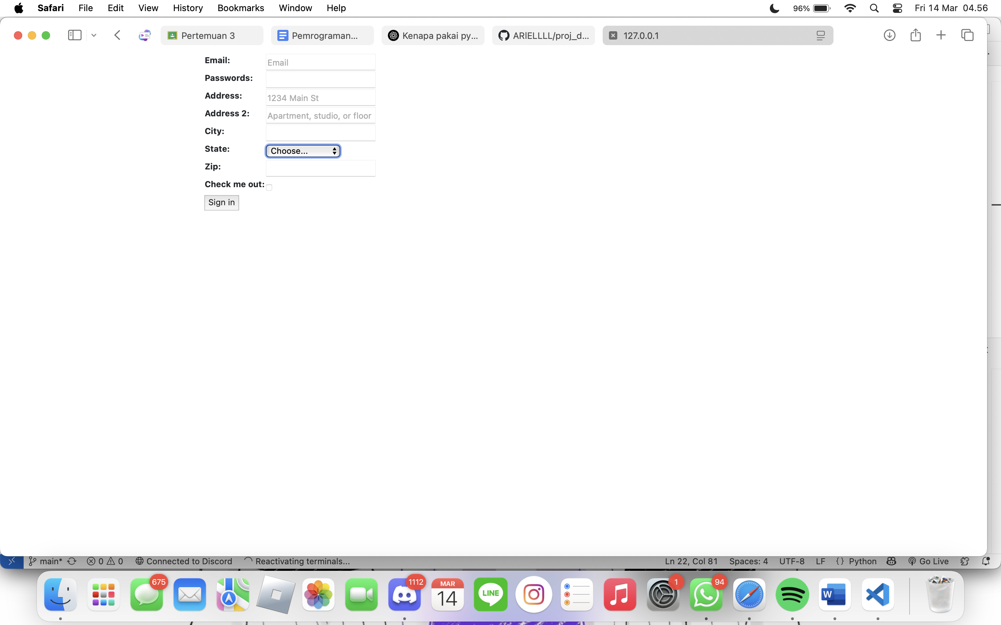

Menggunakan bootstrap 4 pada halaman web

1. Install crispy form dengan dukungan bootstrap4 menggunakan perintah

pip install crispy-bootstrap4

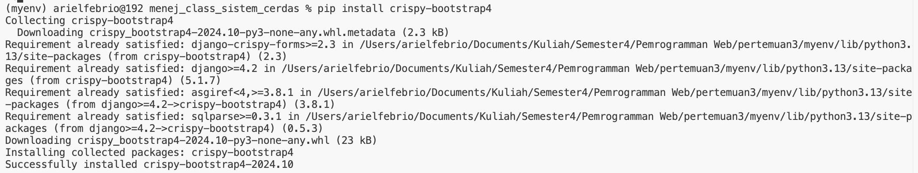

Jika proses berhasil maka anda mendapatkan pesan sukses. Berikutnya tambahkan app crispy_bootstrap4 melalui setting.py

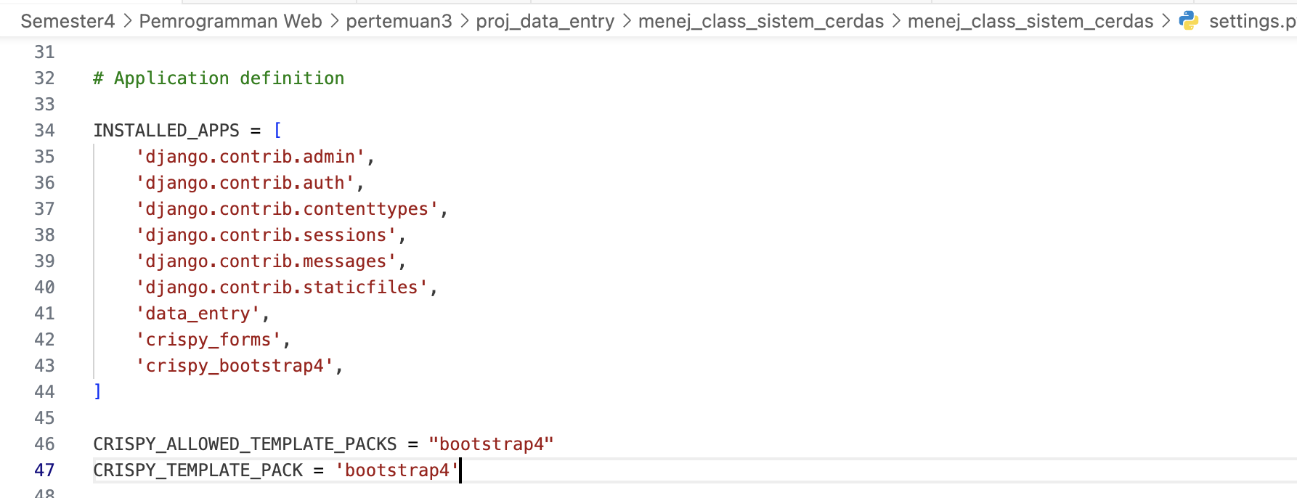

Gunakan daftar kata berikut:

|  |
| --- |
| 'crispy_forms',  'crispy_bootstrap4', |
| CRISPY_ALLOWED_TEMPLATE_PACKS = "bootstrap4"  CRISPY_TEMPLATE_PACK = "bootstrap4" |

1. Buat file data_entry_1.html yang merupakan modifikasi dari file data_entry.html

|  |
| --- |
| {% extends 'base.html' %}  {% load crispy_forms_tags %} # pastikan sama persis  {% block content %}  <form method="post">  {% csrf_token %}  {{ form|crispy }}  <button type="submit" class="btn btn-primary">Sign in</button>  </form>  {% endblock %} |

Pastikan ada dua file .html didalam forlder templates/data_entry sebagai berikut

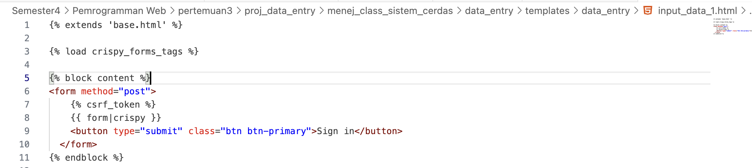

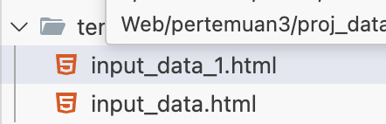

Lakukan edit pada file base.html untuk menambahkan komponen bootstrap

Tambahkan kode berikut kedalam file base.html

|  |
| --- |
| <link rel="stylesheet" href="https://stackpath.bootstrapcdn.com/bootstrap/4.1.3/css/bootstrap.min.css" integrity="sha384-MCw98/SFnGE8fJT3GXwEOngsV7Zt27NXFoaoApmYm81iuXoPkFOJwJ8ERdknLPMO" crossorigin="anonymous">  <script src="https://stackpath.bootstrapcdn.com/bootstrap/4.1.3/js/bootstrap.min.js" integrity="sha384-ChfqqxuZUCnJSK3+MXmPNIyE6ZbWh2IMqE241rYiqJxyMiZ6OW/JmZQ5stwEULTy" crossorigin="anonymous"></script> |

dan pastikan preview base.html anda seperti berikut:

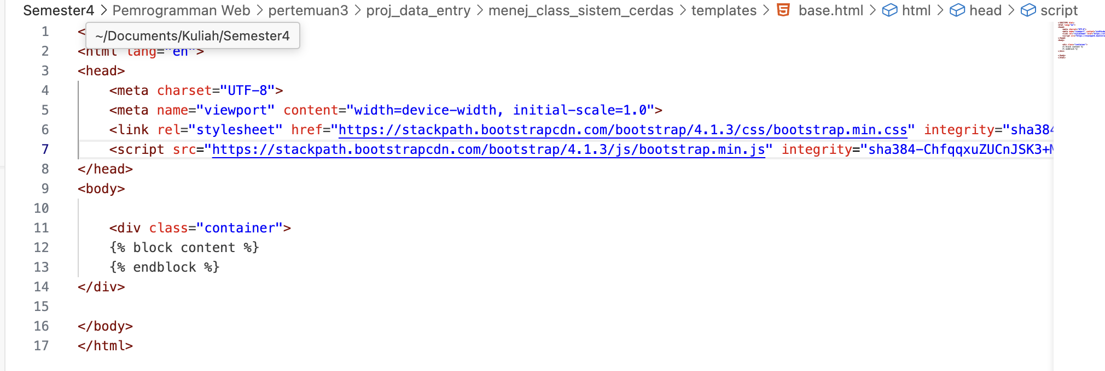

1. Halaman web dengan dukungan bootstrap4

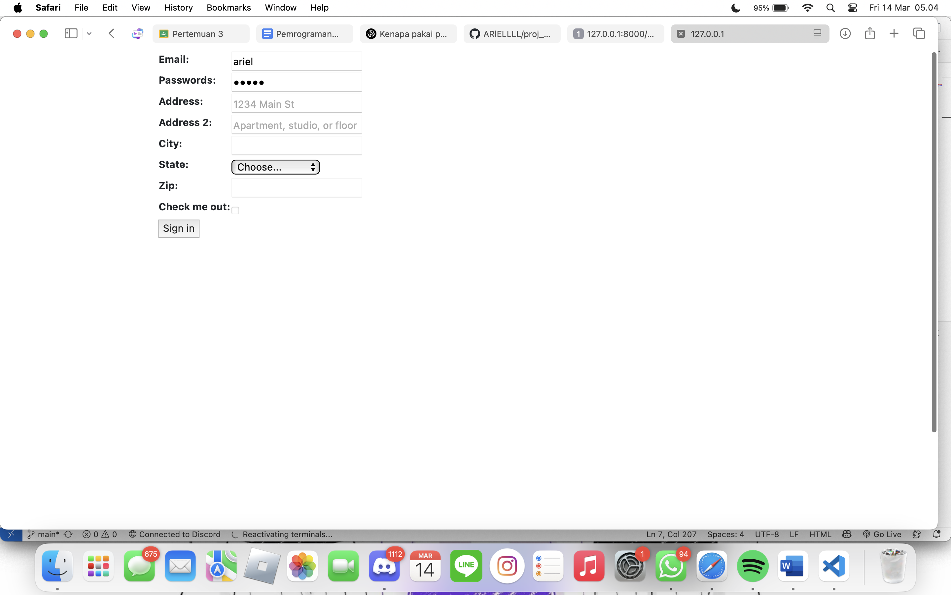

**Implementasi fungsionalitas entry data memanfaatkan ORM**

Sebuah Form seringkali terkait dengan tabel didalam database. Misalnya Form tersebut adalah form dari tabel Pengguna. Jika aplikasi yang akan kita bangun membutuhkan fungsi penyimpanan data ke dalam database maka kita dapat memanfaatkan ORM untuk memudahkan dalam mendefinisikan tabel dan atribut-atributnya sekaligus tipe datanya.

Django menyediakan class Model untuk mendefinisikan entitas yang datanya perlu dikelola dalam tabel didalam basisdata. Misalnya, untuk menyimpan data Pengguna didalam tabel maka harus didefinisikan class Pengguna yang merupakan turunan dari class Model. Untuk memberikan antarnuka ke pengguna untuk menginput atau mengupdate atau menghapus data dapat digunakan Form yang merupakan turunan dari ModelForm.

Alur Implementasi Program:

1. Menyiapkan kelas
2. Membuat Form
3. Mendefinisikan fungsi di view untuk menampilkan form
4. Menyiapkan file html untuk menampilkan form
5. Mendaftarkan url untuk menampilkan form.
6. Melakukan pemanggilan fungsi migrate dan make migration
7. Menjalankan server dengan perintah python manage.py runserver
8. Melakukan pengujian Aplikasi

Tahapan Implementasi

1. Membuat class Pengguna di file models.py

|  |
| --- |
| **from django.db import models**  **from django import forms**  **from datetime import date**  **# Create your models here.**  **class Pengguna (models.Model):**  **email = models.EmailField()**  **password = models.CharField(max_length=100)**  **address_1 = models.TextField()**  **address_2 = models.TextField(null=True, blank = True)**  **city = models.CharField(max_length=20, help_text='Enter your city')**  **state= models.TextField()**  **zip_code= models.CharField(max_length = 7)**  **tanggal_join = models.DateField(auto_now = True)** |
|  |

1. Membuat class PenggunaForm di file forms.py

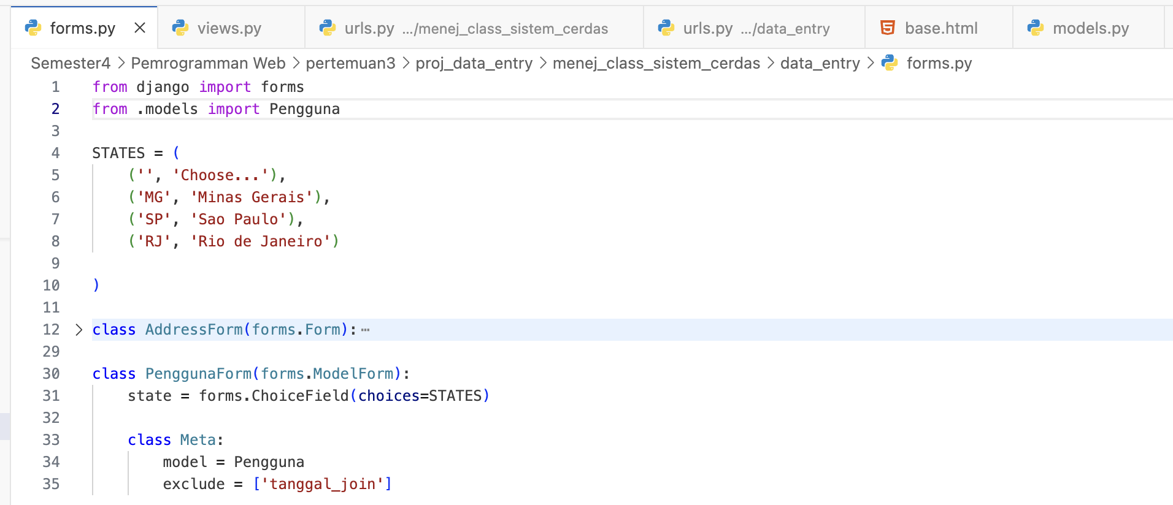

1. Membuat fungsi di view untuk menampilkan form dan melengkapi logika program untuk menyimpan data kedalam basisdata

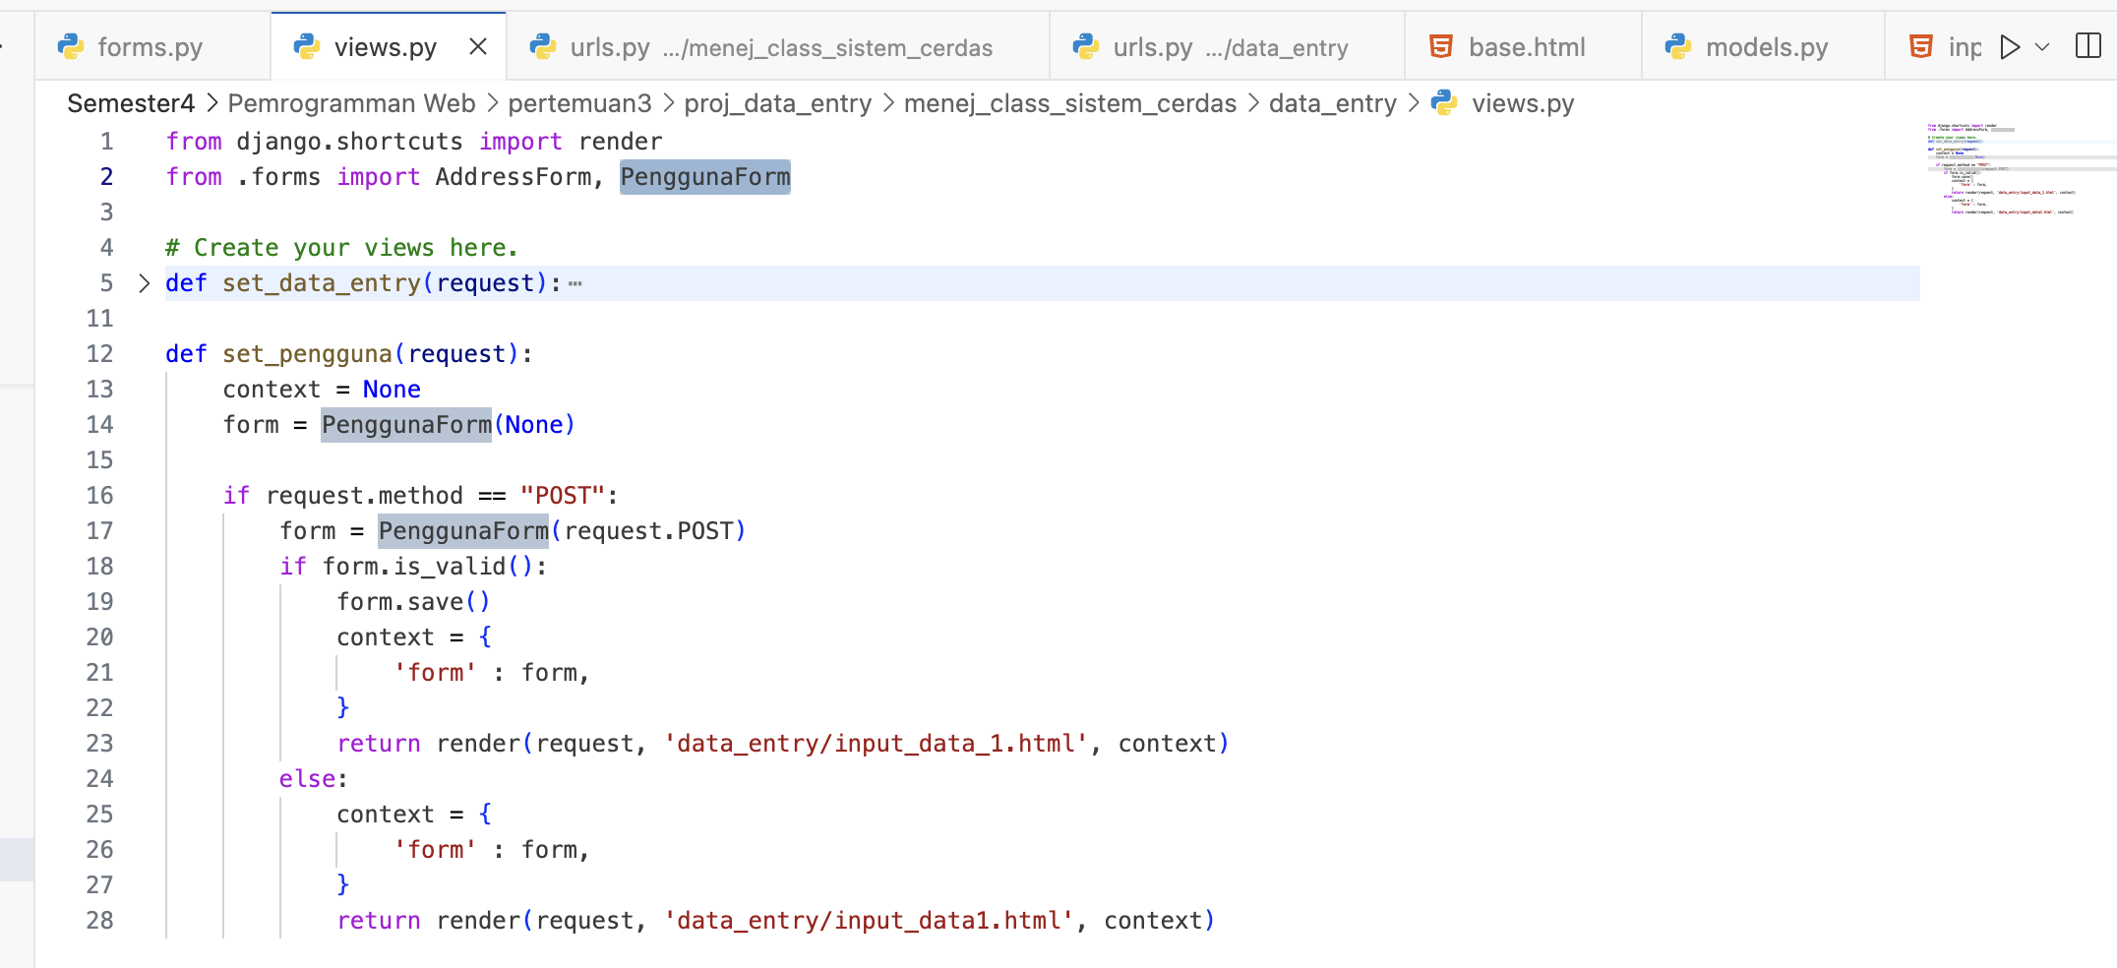

Menggunakan file input_data_1.html untuk menampilkan form dengan Django template

1. Menyiapkan halaman untuk menampilkan form

Karena hanya menggunakan template generik dari cryspi form maka kita dapat menggunakan file untuk menampilkan form yang digunakan sebelumnya, yaitu input_data_1.html.

1. Mendefinisikan URL untuk mengakses laman web. Tambahkan baris ke 6 pada file .viewa

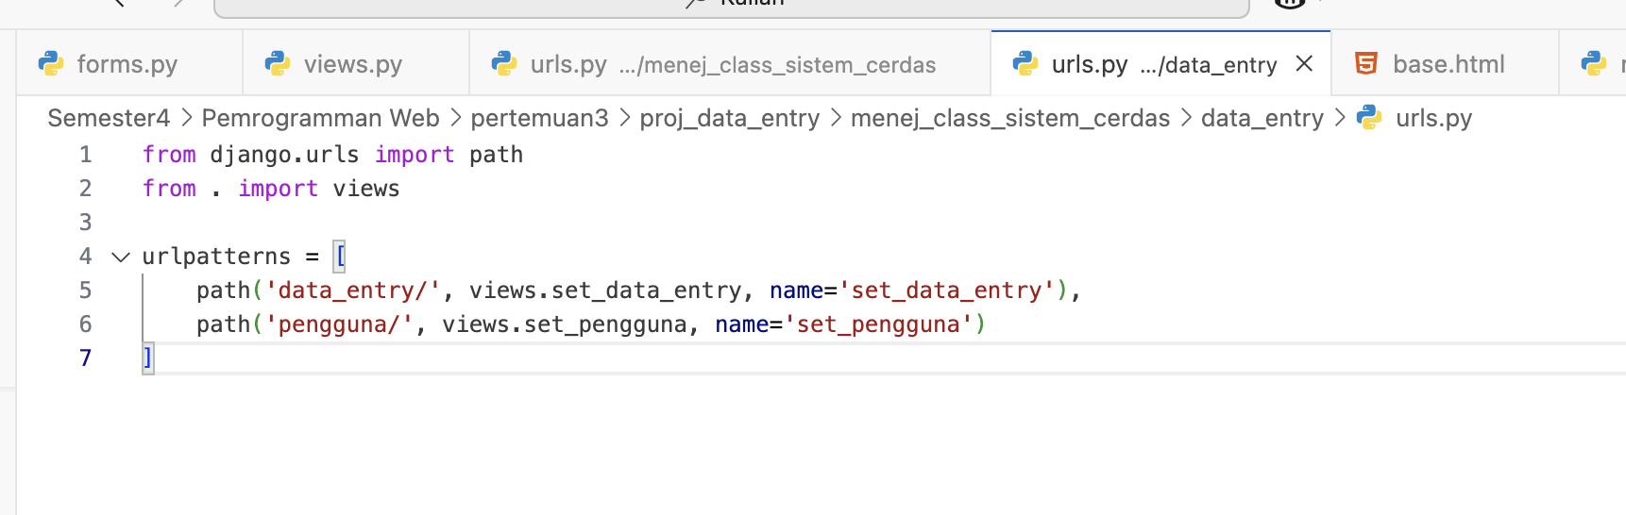

1. Memastikan koneksi ke server database di file settings.py

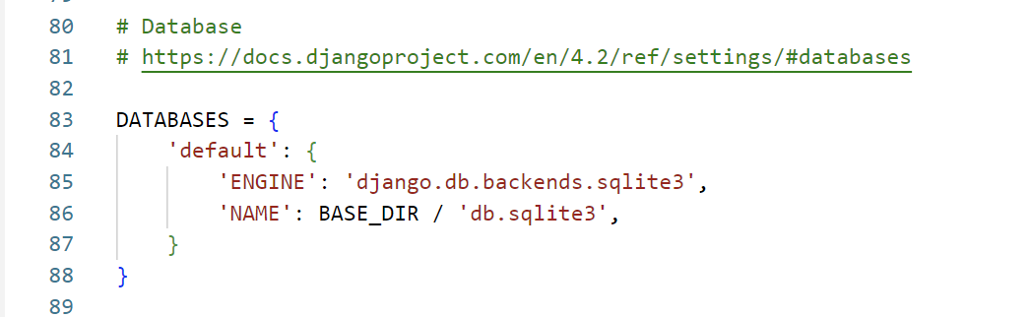

1. Melakukan migrasi untuk membentuk tabel didalam basisdata



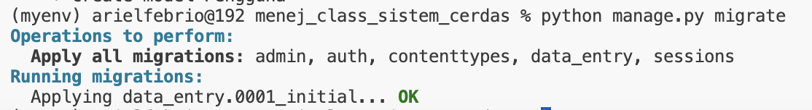

1. Menjalankan server dengan python manage.py runserver

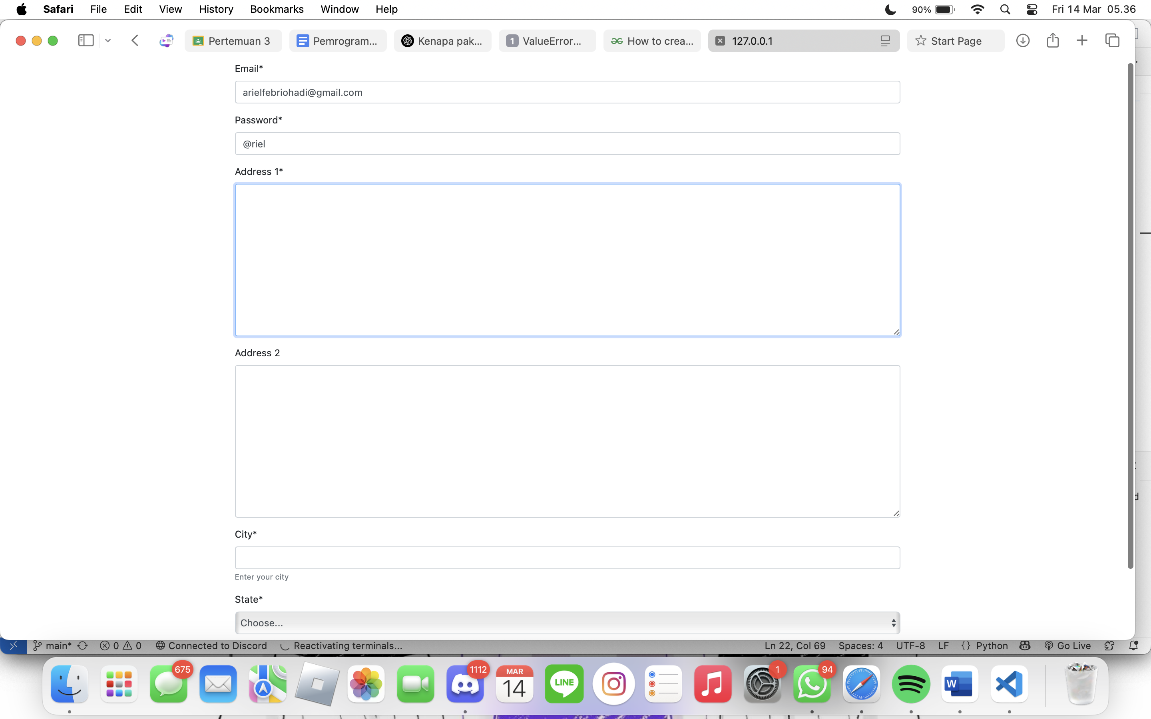

10. Lakukan pengujian dengan cara menginputkan data baik secara benar maupun salah kedalam form. Amati apa yang terjadi dan tuliskan ke dalam laporan.

**Menampilkan Hasil Proses SImpan data dengan Tabel**,

1. Menyiapkan rancangan halaman web untuk menampilkan hasil input data dengan tabel.

Django memberikan fasilitas template yang dapat digunakan untuk memudahkan pengembang aplikasi menampilkan data di halaman web. Data yang dikirimkan sebagai context dapat ditampilkan pada berbagai elemen, misalnya tabel. Pada kasus ini kita perlu menyediakan kerangka tabel, sedangkan data bisa ditampilkan dengan mudah memanfaatkan django template.

Tambahkan kode berikut pada file input_data_1.html

|  |
| --- |
| <div class="alert alert-warning" role="alert">  Daftar Pengguna  </div>  <table class="table table-bordered" id="data_entry_tbl">  <thead>  <tr >  <th scope="col">Email</th>  <th scope="col">Alamat 1</th>  <th scope="col">Kota</th>  <th scope="col">Profinsi</th>  <th scope="col">Aksi</th>  </tr>  </thead>  <tbody>  {% for pengguna in list_pengguna %}  <tr class = "record">  <td><label >{{pengguna.email}}</label></td>  <td><label >{{penggguna.addriss_1}}</label></td>  <td><label >{{pengguna.city}}</label></td>  <td><label >{{pengguna.state}}</label></td>    <td>  <form method="post" action="#">  {% csrf_token %}  <a href="{% url 'data_entry:view_pengguna' pengguna.id %}" class="btn btn-outline-success">View</a>  <a href="" class="btn btn-outline-success">Edit</a>    </form>  </td>.  </tr>  {% endfor %}  </tbody>  </table> |

Sehingga kenampakan file input_data_1.html menjadi seperti berikut:

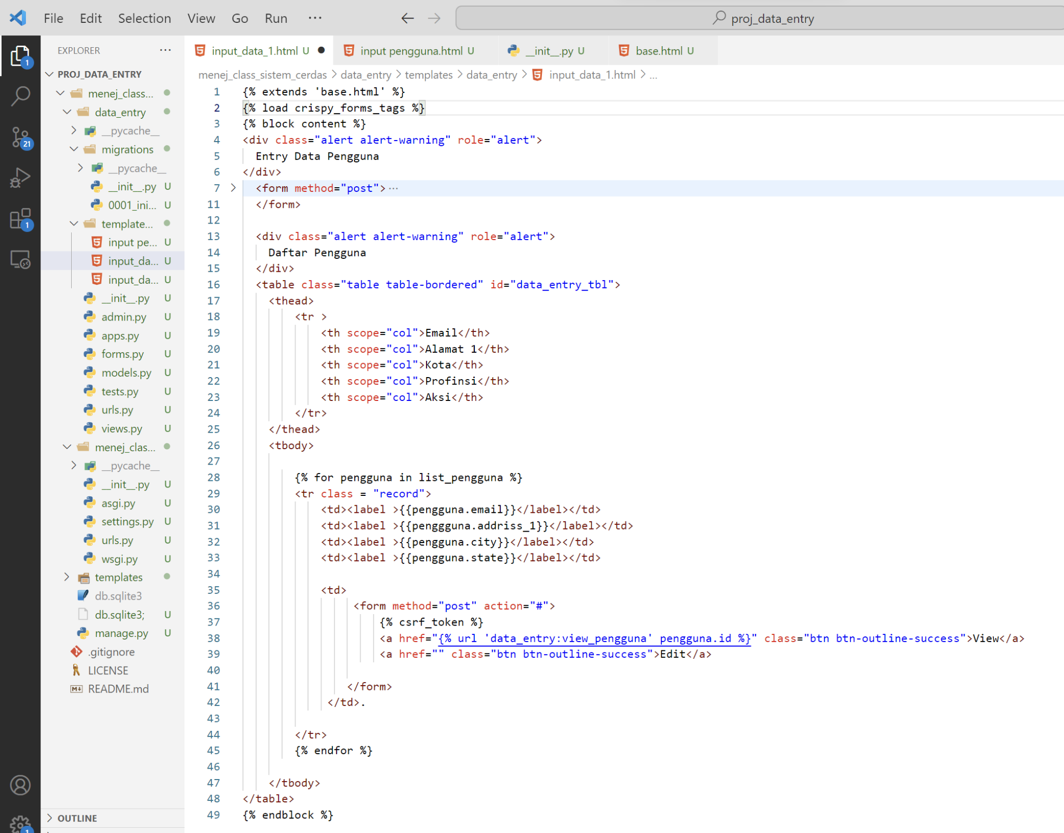

1. Mendefinisikan fungsi set_pengguna di views.py. **Pertama kali fungsi ini dipanggil** maka django akan menampilkan form sekaligus melakukan query ke database untuk mendapatkan semua data pengguna yang pernah dibuat dan mengirimkan ke template bersama dengan form. Pada **saat form sudah diisi tombol submit diklik** maka kontrol program diarahkan ke baris program no 17 dimana django akan mendapatkan data yang dikirimkan oleh user dan menyimpan ke dalam database dengan fungsi form.save(). Selanjutnya django server akan melakukan pemrosesan query untuk mengambil data pengguna pada state terakhir (data yang baru saja dientry seharusnya ikut diambil) dan mengirimkan ke template untuk ditampilkan menggunakan **fungsi render**.

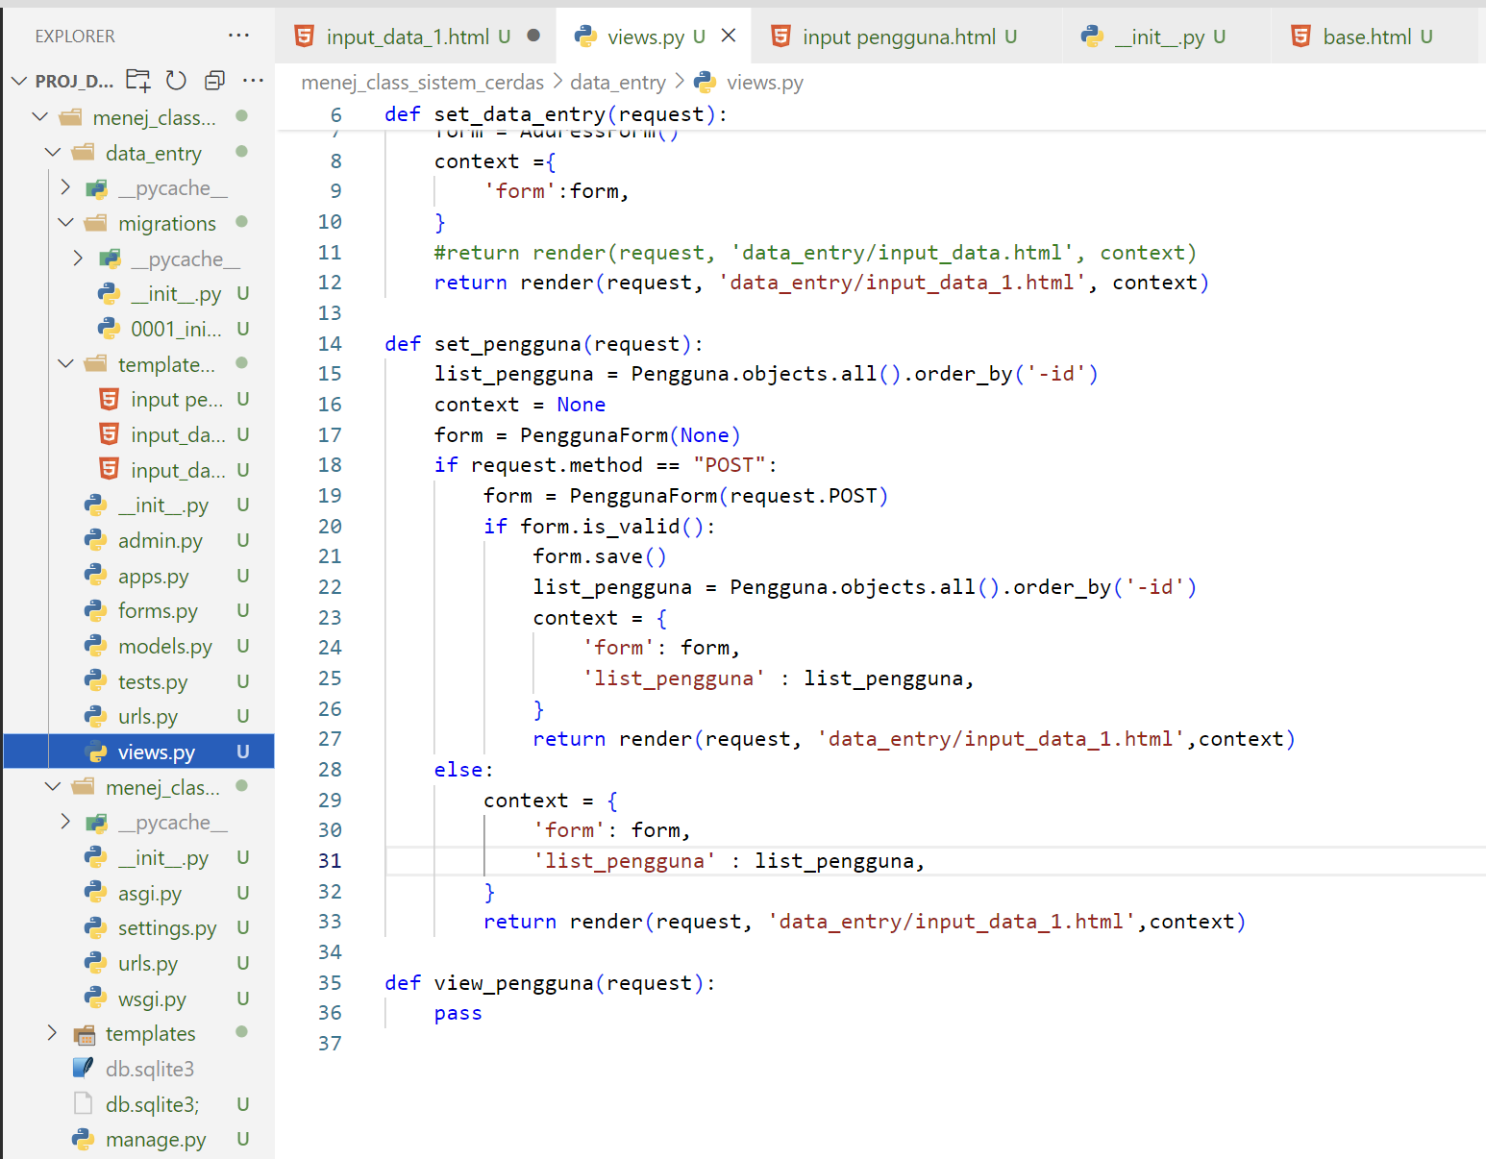

1. SImpan perubahan dan panggil lagi fungsi runserver melalui terminal.

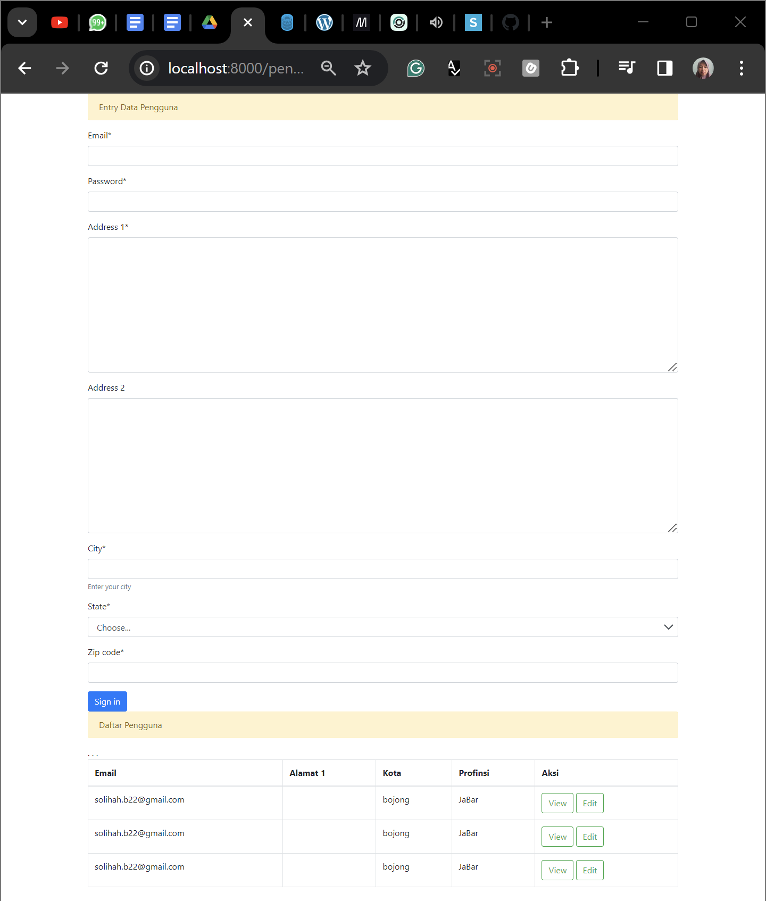

Fungsionalitas pada kolom Aksi belum dapat digunakan saat ini. Yuk kita eksplorasi di pertemuan selanjutnya ya…!

**Membuat fungsi button View untuk menampilkan User Details**

1. Buat path baru untuk mendefinisikan rute yang menangkap sebuah id dari URL dan meneruskannya ke fungsi view_pengguna dalam file views.py ketika permintaan dibuat ke URL tersebut.

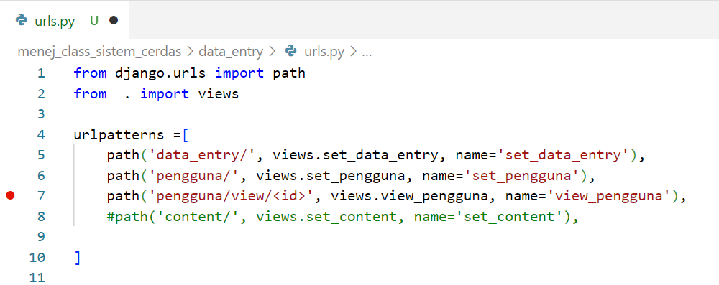

1. Mengimport fungsi JsonResponse adalah bagian dari modul django.http dalam kerangka kerja Django. Berguna ketika Anda ingin mengembalikan data dalam format JSON dari tampilan Django Anda

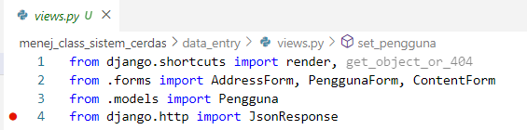

1. Membuat fungsi view_pengguna untuk menampilkan detail pengguna berdasarkan ID yang diberikan dalam URL.

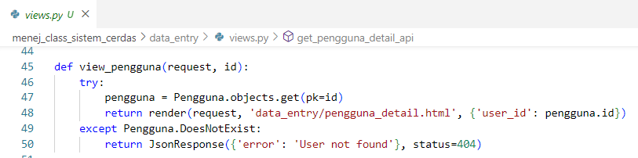

1. Membuat file template pengguna_detail.html untuk menampilkan detail pengguna

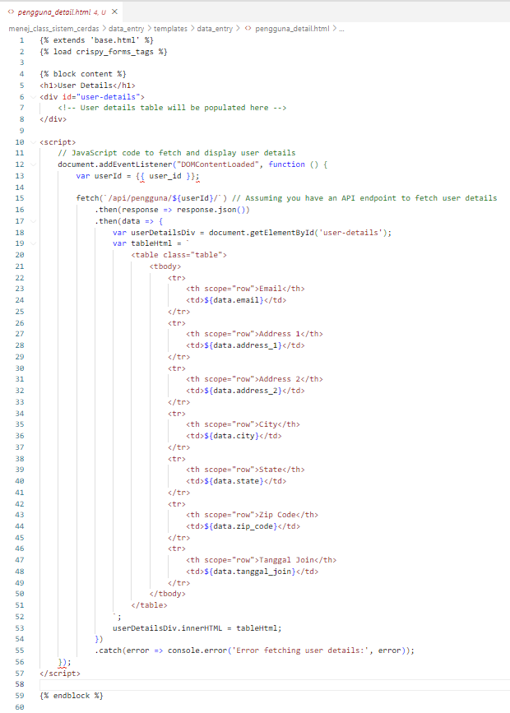

1. Membuat path get_pengguna_detail_api untuk menangani permintaan API untuk mendapatkan detail pengguna berdasarkan ID yang diberikan dalam URL.

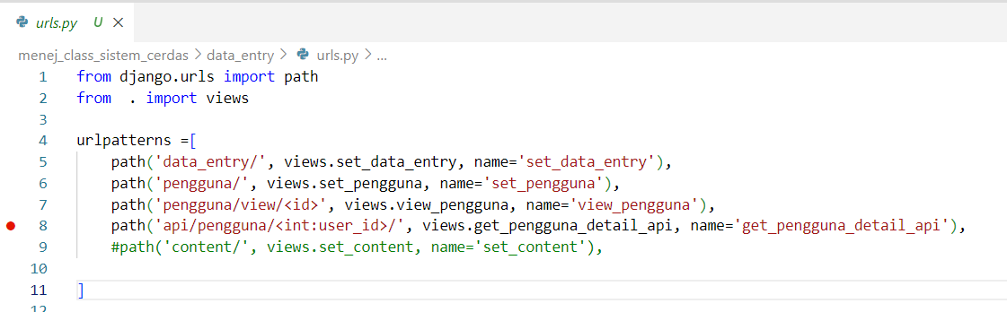

1. Buat fungsi get_pengguna_detail_api untuk menangani permintaan API untuk mendapatkan detail pengguna berdasarkan ID pengguna yang diberikan.

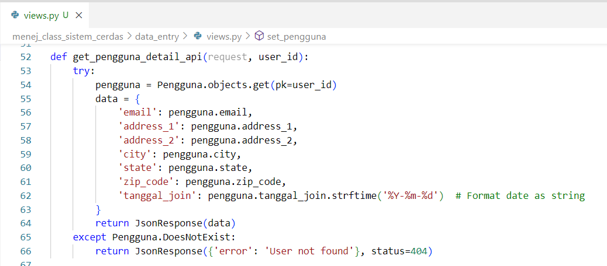

1. Jalankan kembali website ujicoba dengan mengklik button aksi view pada salah satu baris data

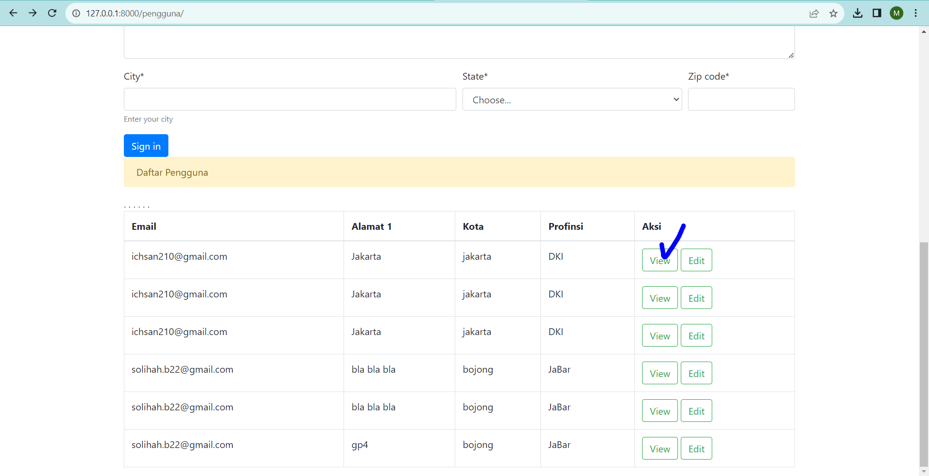

1. Halaman User Detail Berhasil ditampilkan

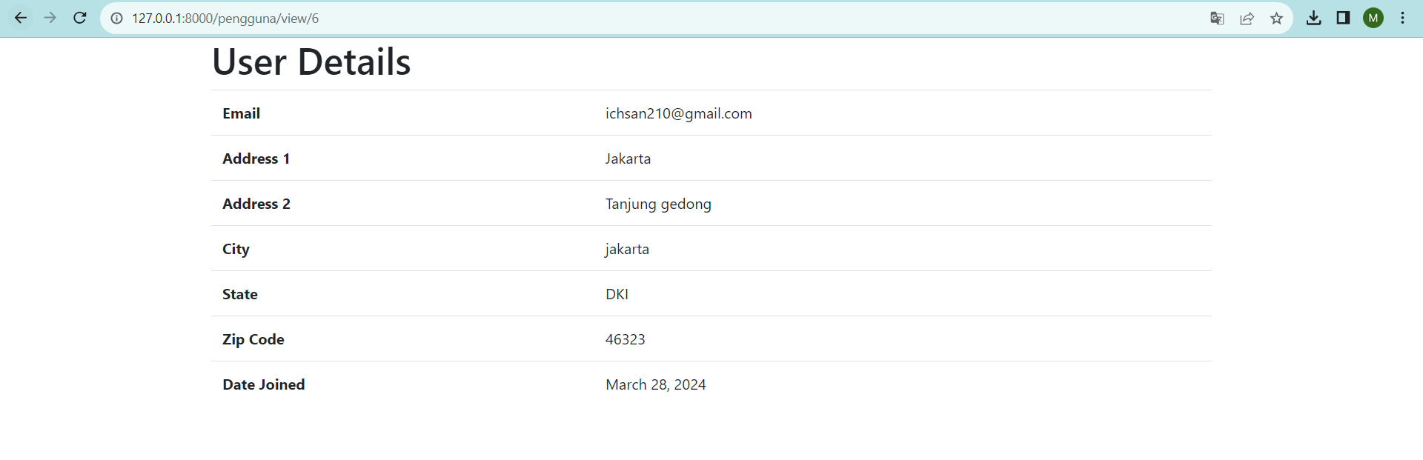

**Referensi**

[**https://developer.mozilla.org/en-US/docs/Learn_web_development/Extensions/Server-side/Django/Introduction**](https://developer.mozilla.org/en-US/docs/Learn_web_development/Extensions/Server-side/Django/Introduction)

<https://virtualenv.pypa.io/en/latest/installation.html>

<https://getbootstrap.com/docs/4.6/components/alerts/>

<https://pypi.org/project/crispy-bootstrap4/>

<https://simpleisbetterthancomplex.com/tutorial/2018/11/28/advanced-form-rendering-with-django-crispy-forms.html>